Содержание

Тема 1 Включите свет мудрости 2
Тема 2 Красочный мир 6
Тема 3 Моя музыкальная жизнь 9
Тема 4 Воздушная гитара 15
Тема 5 Мониторинг окружающей среды 19
Ход урока 19
Тема 6 Вентиляционная система 23
Тема 7 Система управления освещением 27
Тема 8 Креативный изобретатель 31
Тема 9 AGV 34
Тема 10 Автоматическая проверка 38
Тема 11 Погрузочно-разгрузочное оборудование 43
Тема 12 Роботизированная рука 47
Тема 13 Автоматический сортировщик 51
Тема 14 Робот-трансформер 54
Тема 15 Робот - Вызов (I) 57
Тема 16 Робот - Вызов (II) 60

Тема 1 Включите свет мудрости
Эта тема включает два раздела:
(i) познакомить учащихся с некоторыми технологическими концепциями, а также с материнской платой Explore и светодиодами;
(ii) Познакомьте учащихся с программным обеспечением для программирования и попросить учащихся написать и загрузить программу для включения светодиодов.

Цели обучения
Знания и навыки | Узнать о концепции встроенной системы  Получить знания о функциях интерфейсов материнской платы Explore  Узнать о характеристиках светодиодов
Процессы и методы | Овладеть методами написания и загрузки программ через практический опыт  Узнать о простой логике программирования, написав программу для управления светодиодом
Эмоции, отношение и ценности | Оценить прелесть программирования IoT благодаря практическому опыту  Развивать интерес к программированию через написание программ

Содержание

Удивительный мир
Познакомить учащихся с определением и приложениями Интернета вещей.

Счастливое обучение
Познакомить учащихся со встроенными системами и сосредоточиться на функциях модулей материнской платы Explore и светодиодов.

Строительный завод
Материалы | Попросите учащихся подготовить материалы в соответствии со списком материалов.
Сборка | Попросите учащихся построить проектную работу в соответствии с этапами построения и примером.
Программирование | Попросите учащихся выполнить программирование и отладку в соответствии с инструкциями по программированию.

Другой мир
Познакомьте учащихся с концепцией искусственного интеллекта и побудите учащихся приобретать более широкие и глубокие знания в этой области.
Дополнительное инновационное задание предназначено для того, чтобы учащиеся подали сигнал SOS с помощью светодиода.

Ход урока
Выделите один урок для изучения этой темы.

Ключевые моменты и возможные трудности
Ключевые моменты | Знакомство с материнской платой Explore  Характеристики светодиодов  Написание и загрузка программ
Возможные трудности | Написание и загрузка программ

Этапы урока

Технологии и жизнь
Шаг 1: Покажите учащимся последовательно видеоролики об умном доме, умном сельском хозяйстве и беспилотном заводе, а затем кратко объясните определения умного дома, умного сельского хозяйства и умного завода после показа каждого видеоролика. Шаг 2: Спросите, что делает их автоматизированными и умными, попросите учащихся кратко обсудить это.  Ограничьте вступление примерно 8 минутами. | Преподаватель может самостоятельно разработать введение.

Исследуйте встроенные системы
Шаг 1: Покажите учащимся видео о «встраиваемых системах» и объясните состав и применение встроенных систем. Упомяните, что набор Explore можно использовать для создания встроенных систем. Материнская плата состоит из приводов, включая контроллер, сервоприводы, двигатели и светодиоды, а также различных датчиков и компонентов. Шаг 2: Объясните функции модулей материнской платы Explore. Шаг 3: Познакомьте учащихся со светодиодами и сосредоточьтесь на объяснении того, как отличить анод от катода светодиода.  Ограничьте эту часть до 15 минут. | Сосредоточьтесь на объяснении учащимся материнской платы Explore и светодиодов и просто познакомьте учащихся с понятием «встроенный».

Подскажите как зажечь светодиод
Шаг 1: Объясните функции различных интерфейсных модулей программного обеспечения для программирования и продемонстрируйте, как написать программу с помощью этого программного обеспечения. Сосредоточьтесь на объяснении и демонстрации того, как загрузить программу на материнскую плату. | Используйте проектор, чтобы показать учащимся процесс.
Шаг 2: Объясните учащимся функции модуля управления светодиодами RGB и модуля задержки, а также значения параметров. Затем попросите учащихся написать программу в соответствии с образцом программы, загрузить и запустить ее, чтобы загорелся светодиод.  Ограничьте эту часть до 15 минут. | RGB-подсветка — это специальный светодиод. Подробно об этом будет рассказано в Теме 2.

Дополнительно
После завершения обучения основному содержанию попросите учащихся выполнить дополнительную инновационную задачу: «Отправьте сигнал SOS, включив и выключив светодиод, чтобы он генерировал длинные вспышки, которые представляют собой тире, и короткие вспышки, которые представляют собой точки». После назначения дополнительного задания дайте указания учащимся, которым это необходимо.
Тем, кто быстро выполнил дополнительное задание, посоветуйте послать другие сигналы по азбуке Морзе. Ограничьте эту часть до 7 минут.

Рефлексия и оценка
Помимо того, что учащиеся должны оценивать свою собственную работу, попросите их поделиться своими успехами и методами преодоления технических трудностей, а затем выберите звездный рейтинг на основе результатов оценки и требований проекта.
Такой обзор и самооценка помогают учащимся улучшить свои навыки решения проблем и навыки мышления.

Дополнительная информация
Интерфейсы материнской платы Explore показаны на рисунке ниже:
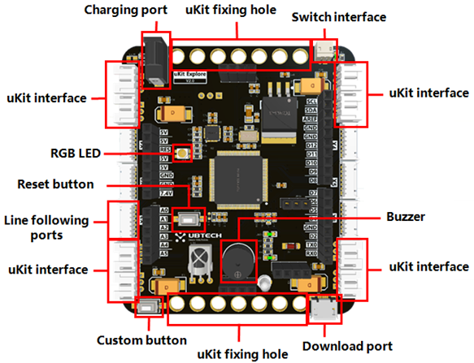

Справочные ответы к пособию для учащихся

1. Сколько интерфейсов uKit на материнской плате Explore? ( )
А. 3 Б. 4 В. 6 Г.8
1. Ответ: Б
2. (Выберите все подходящие варианты) Какие действия необходимы для загрузки программы на материнскую плату? ( )
A. Нажмите, чтобы подтвердить B. Выберите COM-порт C. Откройте Serial Monitor D. Нажмите, чтобы загрузить
2. Ответ: А, Б и Г
(ii) Дополнительный вопрос
3. Переведите Да согласно таблице азбуки Морзе и запишите результаты ниже.
3. Ответ: -.--....

Тема 2 Красочный мир
Эта тема разделена на два раздела:
(i) Познакомить учащихся с RGB-подсветкой и цветовой моделью;
(ii) Написать программу для светодиода и выполнить инновационную задачу.

Цели обучения
Знания и навыки | Получить знания о RGB-подсветке, их функциях и применении.  Узнать о цветовой модели RGB  Освоить метод управления светодиодом
Процессы и методы | Научиться использовать цветовую модель RGB для управления цветом светодиода посредством программирования.
Эмоции, отношение и ценности | Повысить осведомленность о свете, научившись управлять цветом светодиода

Содержания

Удивительный мир
Познакомить учащихся с эволюцией инструментов освещения, используемых людьми.

Счастливое обучения
Познакомьте учащихся со светодиодами RGB и светодиодной лампой для глаз в наборе для изучения и объясните, как цветовая модель RGB отображает цвета.

Строительный завод
Материалы | Попросите учащихся подготовить материалы в соответствии со списком материалов.
Сборка | Попросите учащихся построить проектную работу в соответствии с этапами построения и примером.
Программирование | Попросите учащихся выполнить программирование и отладку в соответствии с инструкциями по программированию.

Другой мир
Познакомьте учащихся с научной природой цвета и процессом его открытия, побудите учащихся приобретать более широкие и глубокие знания в этой области и расширять свой кругозор. Кроме того, назначьте две дополнительные инновационные задачи. Одно из заданий состоит в том, чтобы попросить учеников написать программу, которая вызывает изменение цвета света с красного на оранжевый, на желтый, на зеленый, на синий, на индиго, а затем на фиолетовый. Другая задача состоит в том, чтобы попросить учащихся написать программу для дыхательного света, чтобы помочь учащимся закрепить и применить свои знания.

Ход урока
Назначьте 2 урока на эту тему.
Урок 1: Познакомьте учащихся со светодиодами RGB и объясните цветовую модель RGB.
Урок 2: Попросите учащихся написать программу для светодиодного наглазника и выполнить дополнительное инновационное задание.

Ключевые моменты и возможные трудности
Ключевые моменты | Состав и управление цветом RGB-светодиодов  Объяснение цветовой модели RGB
Возможные трудности | Управление цветом RGB-светодиодов

Этапы урока

Городской ночной пейзаж
Шаг 1: Покажите учащимся видео о ночных сценах 11 китайских городов, а затем спросите учащихся, почему неоновые огни могут излучать свет разного цвета. Шаг 2: Обобщите и дайте учащимся ответ на вопрос, т. е. свет бывает разного цвета, потому что разные светодиоды сделаны из разных материалов. Затем спросите, может ли неоновый свет, излучающий свет только одного цвета, удовлетворить наши потребности. Очевидно, что нет. Затем познакомьте учащихся с новым вопросом: «Как свет излучает свет разного цвета?»  Сосредоточьтесь во введении на том, как сделать урок живым и стимулировать интерес учащихся к учебе. Поощряйте учащихся думать и высказывать свою точку зрения.  Ограничьте вступление примерно 10 минутами. | Преподаватель может самостоятельно разработать введение.

Откройте для себя RGB-светодиоды
Шаг 1: Сообщите учащимся, что светодиод RGB — это светодиод, который можно настроить для отображения разных цветов, и что светодиод RGB представляет собой комбинацию трех светодиодов в одном корпусе: одного красного светодиода, одного зеленого светодиода и одного синего светодиода. Затем спросите учащихся, почему красный светодиод, зеленый светодиод и синий светодиод объединены для создания светодиода RGB. Попросите учащихся обсудить и ответить на вопрос в группах. Шаг 2. Познакомьте учащихся с цветовой моделью RGB и объясните, что красный, зеленый и синий цвета можно комбинировать различными способами, чтобы воспроизвести широкий спектр цветов. Шаг 3: Объясните, как установить цвет в модели RGB. Попросите учащихся запустить программное обеспечение для рисования на своем компьютере и попробовать использовать значение RGB для определения определенного цвета.  Ограничьте эту часть 20 минутами. | Сосредоточьтесь на разговоре о цветовой модели RGB и объясните, как использовать параметры RGB для установки цвета.  Чтобы узнать, как изменить идентификатор датчиков и исполнительных механизмов в наборе Explore, см. Учебное пособие по изменению идентификатора.

Объясните свет разных цветов
①Знакомство с программными модулями  Объясните учащимся функции и использование модулей для управления светодиодом. Затем попросите учащихся написать простую программу для управления цветом и загрузить ее. Ограничьте эту часть до 10 минут. | Если эта тема разделена на два урока, закончите первый урок здесь и объясните последующее содержание на следующем уроке.
②Программирование  Попросите учащихся заставить светодиодную наглазную лампу излучать разные цвета, регулируя значения параметров R, G и B, и попросите учащихся заставить светодиод излучать цвета, заданные учителем, путем получения значений RGB из палитры ПО для рисования.  Затем попросите учащихся написать программы для управления светодиодным освещением сцены и светодиодным экспресс-светом. Ограничьте эту часть 20 минутами. | При подготовке урока составьте несколько задач по программированию.

Дополнительно
Назначьте два дополнительных задания. После завершения обучения основному содержанию помогите учащимся выполнить дополнительные задания. Одно из заданий состоит в том, чтобы попросить студентов написать программу, которая вызывает изменение цвета света с красного на оранжевый, на желтый, на зеленый, на синий, на индиго, а затем на фиолетовый. Другая задача состоит в том, чтобы попросить студентов написать программу для дыхательного светильника в соответствии с примером программы. Параметры RGB управляют яркостью красных, зеленых и синих светодиодов, а дышащий свет на самом деле представляет собой свет, яркость которого меняется медленно.
Ограничьте эту часть 25 минутами.

Резюме и оценка
В дополнение к тому, чтобы дать учащимся возможность оценить свою работу, попросите их поделиться своими успехами и методами преодоления технических трудностей, а затем выберите звездный рейтинг на основе результатов оценки и требований проекта. Такой обзор и самооценка помогают учащимся улучшить свои навыки решения проблем и навыки мышления. Ограничьте эту часть до 5 минут.

Справочные ответы к пособию для учащихся

1. Каковы три основных цвета света?( )
A. Красный, желтый и синий B. Красный, желтый и зеленый C. Красный, зеленый и синий D. Красный, желтый и зеленый
1. Ответ: С
Пояснение: три основных цвета света — красный, зеленый и синий, а три основных цвета пигмента — красный, желтый и синий.
2. Из скольких RGB-светодиодов состоит светодиодный наглазник из набора Explore? ( )
А. 5 Б. 6 В. 7 Г. 8
2. Ответ: Д
(ii) Дополнительный вопрос
3. Какое из следующих утверждений о цвете неверно?( )
А. Белый свет можно разделить на семь цветов.
Б. Мы видим объект красным, потому что он может излучать красный свет.
C. Свет, предметы и глаза — три основных условия восприятия цвета.
D. Цвет – это восприятие, вызванное взаимодействием света с нашими глазами.
3. Ответ: Б
Пояснение: Мы видим объект красным, потому что он поглощает свет всех цветов, кроме красного, когда подвергается воздействию света.

Тема 3 Моя музыкальная жизнь
Эта тема разделена на два раздела:
(i) Научить учащихся управлять зуммером и переводить счет;
(ii) Написать программу для музыки и выполнить дополнительное инновационное задание.

Цели обучения
Знания и навыки | Узнать о зуммерах, их функциях и приложениях  Понимать концепции массива  Узнать подробнее об операторах цикла for
Процессы и методы | Научить учащихся управлять зуммером с помощью программирования  Помочь учащимся освоить рассуждения по аналогии, переведя партитуру  Помочь учащимся освоить логику программирования, написав программу для Happy Birthday.
Эмоции, отношение и ценности | Улучшить инновационные навыки

Содержания

Удивительный мир
Объясните взаимосвязь между музыкой и инструментами и познакомьте учащихся с несколькими известными инструментами и инструментом, который будет использоваться - зуммером.

Счастливое обучение
Познакомьте учащихся с различными методами классификации зуммеров и их применением в нашей жизни, а также с музыкальными знаниями.

Строительный завод
Материалы | Попросите учащихся подготовить материалы в соответствии со списком материалов.
Сборка | Попросите учащихся построить модель в соответствии с этапами сборки и примером.
Программирование | Попросите учащихся выполнить программирование и отладку в соответствии с инструкциями по программированию.

Другой мир
Познакомьте учащихся с генерацией звука, средствами передачи и скоростью звука, а также с характеристиками музыкальных тонов. Побудите учащихся получить более широкие и глубокие знания в этой области и расширить свой кругозор. Попросите учащихся либо сочинить песню, которая им нравится, либо собрать музыкальную шкатулку в соответствии с тем, что они узнали.

Ход урока
Выделите 2 урока на эту тему.
Урок 1: Научите учащихся управлять зуммером и переводить счет.
Урок 2: Попросите учащихся написать программу для музыки и выполнить дополнительное инновационное задание.

Ключевые моменты и возможные трудности
Ключевые моменты | Программирование зуммера  Значение мелодий и тактов в музыке.  Правила перевода партитур
Возможные трудности | Концепция массива  для операторов цикла

Этапы урока

Включи музыку
Шаг 1. Воспроизведите аудиофайл к уроку, попросите учащихся угадать, какой инструмент используется для воспроизведения звука, запишите предположения учащихся на доске, а затем попросите учащихся проголосовать за ответ, который им нравится. Шаг 2: Покажите учащимся видео, чтобы показать ответ, а также покажите учащимся звуковой сигнал.  Сосредоточьтесь во введении на том, чтобы сделать урок живым и стимулировать интерес учащихся к учебе. Поощряйте учащихся думать и высказывать свою точку зрения.  Ограничьте введение до 8 минут. | Преподаватель может самостоятельно разработать введение.

Исследуйте зуммеры
Шаг 1: Познакомьте учащихся с функцией и принципом действия зуммера и спросите учащихся, как генерируется звук. Шаг 2: Попросите учащихся запрограммировать зуммер и изменить частоту и задержку, чтобы увидеть, есть ли какие-либо изменения. Шаг 3: Дайте учащимся знания о мелодиях и ритмах и свяжите мелодию с частотой зуммера, а ритм с задержкой.  Ограничьте эту часть до 17 минут. | Сосредоточьтесь на том, чтобы подвести учащихся к выводу, что частота управляет тем, как зуммер издает разные звуки, и что задержка определяет продолжительность звучания зуммера.

Объясните, как писать музыку
①Перевод партитуры  Объясните правила перевода баллов в соответствии с программой курса. Помогите учащимся перевести первые семь тонов в соответствии с таблицей и запишите частоту и соответствующие удары, чтобы помочь учащимся ознакомиться и освоить метод перевода тонов в соответствии с таблицей. Затем предложите учащимся самостоятельно перевести тоны и запишите результаты в учебник. Ограничьте эту часть 20 минутами. | Педагогу рекомендуется сначала перевести образец С Днем Рождения.

Таблица частоты ударов Happy Birthday
Частота: /393 393/441 393 525/495,0 393 393/
441 393 589/525 393 393/786 661 525/
495 441/439,0 700 700/661 525 589/ 525/

Такт: /0,5,0,5 /1,1,1/,1,1,0,5,0,5/
1,1,1/2,0,5,0,5/1,1,1/
1,2/1,1,0,5,0,5/1,1,1/2

② Программирование  Перед программированием объясните учащимся концепцию массива и операторов цикла for.  Затем попросите учащихся написать программу в соответствии с образцом программы или помогите учащимся написать программу, запустить ее и отладить. Ограничьте эту часть 20 минутами. | См. следующую дополнительную информацию о массивах и циклах for. Объясните учащимся значение типа данных массива и переменной i во время программирования.

Дополнительно
Назначьте два дополнительных задания. После завершения преподавания основного содержания попросите учащихся выполнить одно из заданий. Порекомендуйте более способным учащимся выполнить задание по сборке музыкальной шкатулки в соответствии с тем, что они узнали. Предложите учащимся придумать идеи относительно функций, внешнего вида и дизайна, а также создать красивую и уникальную музыкальную шкатулку.
Порекомендуйте слабым учащимся выполнить задание по сочинению песни, которая им нравится, чтобы применить то, что они узнали. После назначения дополнительного задания дайте указания учащимся, которым это необходимо.
Ограничьте эту часть 20 минутами.

Рефлексия и оценка
Помимо того, что учащиеся должны оценивать свою собственную работу, попросите их поделиться своими успехами и методами преодоления технических трудностей, а затем выберите звездный рейтинг на основе результатов оценки и требований проекта.
Такой обзор и самооценка помогают учащимся улучшить свои навыки решения проблем и навыки мышления.
Ограничьте эту часть до 5 минут.

Дополнительная информация
1. Массив — очень важная структура данных в языке программирования Си. Массив — это набор переменных, которые относятся к одному типу данных и расположены в определенном порядке. Каждая переменная в массиве называется элементом. Все элементы массива имеют одно и то же имя, которое называется именем массива. Существует три типа массивов: одномерные массивы, двумерные массивы и многомерные массивы. Каждый элемент массива идентифицируется с помощью имени массива, за которым следует номер элемента массива. Например, a[0] представляет первый элемент массива с именем a, a[1] представляет второй элемент массива a и так далее.
2. Цикл for — это оператор цикла в языке программирования. Оператор цикла состоит из тела цикла и условия выхода из цикла.
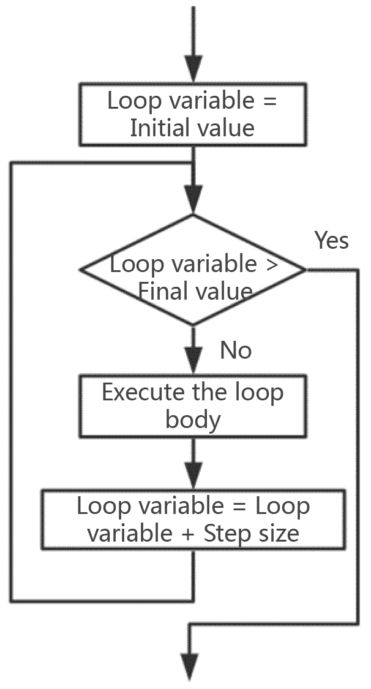 | На языке C цикл for записывается так:  for (инициализация; условие; приращение)  {тело цикла}  Порядок выполнения: 1. оператор инициализации; 2. Оценить состояние; 3. тело петли; 4. приращение.  Оператор инициализации выполняется только один раз в начале цикла for. Условие цикла оценивается перед выполнением тела цикла. Если условие цикла истинно, выполняется тело цикла, за которым следует выполнение оператора итерации. Поэтому для цикла for условие цикла всегда выполняется на один раз больше, чем тело цикла.

Справочные ответы к пособию для учащихся

1. Какое из следующих утверждений о зуммерах неверно?( )
A. Зуммер — это электрическое устройство, которое используется для создания жужжащего звука.
B. В зависимости от того, как работает зуммер, зуммеры делятся на магнитные зуммеры и пьезоэлектрические зуммеры.
C. В зависимости от того, имеет ли зуммер встроенный источник колебаний, зуммеры делятся на активные зуммеры и пассивные зуммеры.
D. Активные зуммеры трудно контролировать, а частоту звука можно контролировать.
1. Ответ: Д
Объяснение: В зависимости от того, имеет ли зуммер встроенный источник колебаний, зуммеры делятся на активные зуммеры и пассивные зуммеры. Активными зуммерами легко управлять, а частота звука фиксирована. Пассивные зуммеры сложнее контролировать, а частоту звука можно контролировать.
2. Что из следующего может быть правильно запущено? ( )
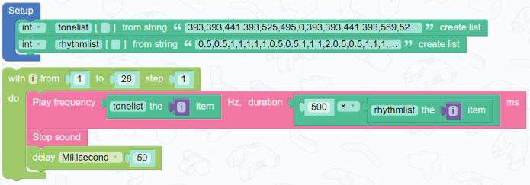
А
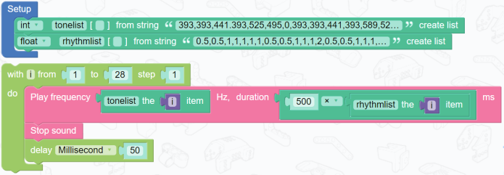
Б
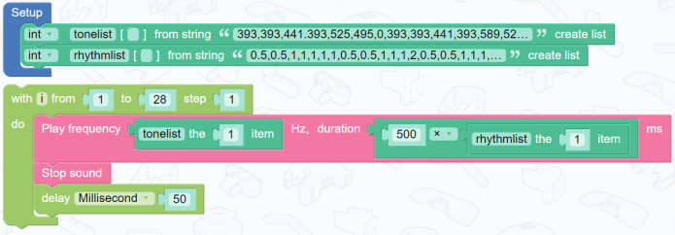
С
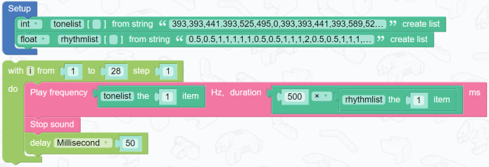
Д

2. Ответ: Б
Объяснение: Тип данных массива ударов должен быть десятичным, а элемент массива в цикле for должен быть i.
(ii) Дополнительный вопрос
3. Какое из следующих утверждений о звуке верно?( )
А. Звук распространяется в воздухе с той же скоростью, что и в железном стержне. | Б. Все, что издает звук, вибрирует
С. Звук может путешествовать в вакууме | Д. Студенты мужского и женского пола говорят в одном тоне

3. Ответ: Б
Объяснение: Вибрация является причиной звука.

Тема 4 Воздушная гитара
Эта тема разделена на два раздела:
(i) Познакомить учащихся с принципом работы ультразвукового датчика и попросить учащихся собрать воздушную гитару;
(i) Написать программу и выполнить дополнительное инновационное задание.

Цели обучения
Знания и навыки | Получить знания о принципе и применении ультразвуковых датчиков  Узнать об использовании условных операторов  Узнать о концепции переменных
Процессы и методы | Помогите учащимся использовать ультразвуковые датчики  Помогите учащимся освоить использование условных операторов с помощью программирования
Эмоции, отношение и ценности | Помогите учащимся развить творческое мышление, собрав воздушную гитару.

Содержание

Удивительный мир
Объясните учащимся различия между электронными инструментами и обычными инструментами, познакомьте их с воздушной гитарой и объясните, как играть на воздушной гитаре.

Счастливое обучение
Объясните, как ультразвуковой датчик измеряет расстояние, а также использование и значение условных операторов и переменных.

Строительный завод
Материалы | Попросите учащихся подготовить материалы в соответствии со списком материалов.
Сборка | Попросите учащихся построить модель в соответствии с этапами сборки примера и руководством по сборке.
Программирование | Попросите учащихся выполнить программирование и отладку в соответствии с инструкциями по программированию.

Другой мир
Этот раздел разделен на две части: дополнительные знания и практические инновации. Познакомьте учащихся с процессом открытия, характеристиками, промышленными и медицинскими применениями ультразвука и побудите учащихся приобретать более широкие и глубокие знания в этой области и расширять свой кругозор.
Поручите учащимся объединить светодиод и воздушную гитару, чтобы светодиод излучал разноцветные огни в ответ на разные музыкальные ноты, воспроизводимые воздушной гитарой.

Ход урока
Выделите 2 урока на эту тему.
Урок 1: Объясните учащимся принцип работы ультразвукового датчика и попросите учащихся собрать воздушную гитару.
Урок 2: Попросите учащихся написать программу и выполнить дополнительное инновационное задание.

Ключевые моменты и возможные трудности
Ключевые моменты | Принцип работы ультразвукового датчика  Использование условных операторов
Возможные трудности | Концепция переменных

Этапы урока

Воображаемая гитара
Шаг 1: Покажите учащимся видео о лазерной арфе с использованием учебных материалов и попросите учащихся подумать и ответить, в чем разница между лазерной арфой и обычной арфой. Шаг 2: Представьте воздушную гитару и скажите учащимся, что воздушная гитара и лазерная арфа работают по одному и тому же принципу, поскольку обе используют свет в качестве струн. Представьте тему этого занятия: Можем ли мы использовать доступные компоненты для сборки воздушной гитары?  Сосредоточьтесь во введении на том, чтобы сделать урок живым и стимулировать интерес учащихся к учебе. Поощряйте учащихся думать и выражать свою точку зрения.  Ограничьте введение до 8 минут. | Преподаватель может самостоятельно разработать введение.

Изучите ультразвуковые датчики
Шаг 1: Скажите учащимся, что их попросят использовать ультразвуковой датчик и зуммер, чтобы сделать воздушную гитару. Шаг 2: Ознакомьте учащихся с характеристиками ультразвука и принципом того, как ультразвуковой датчик измеряет расстояние. Шаг 3: Спросите учащихся, как заменить струны на гитаре ультразвуковым датчиком. Попросив учащихся подумать и обсудить, объясните метод соотнесения значения расстояния с тоном (т. е. разные расстояния соответствуют разным тонам).  Ограничьте эту часть до 15 минут. | Объясните принцип работы ультразвукового датчика и попросите учащихся подумать и изучить, как заменить строки «значениями расстояния».

Объясните процесс сборки
①Сборка модели воздушной гитары.  Проанализируйте состав модели воздушной гитары, а затем попросите учащихся подготовить материалы в соответствии со списком материалов в учебнике. Объясните проблемы, с которыми учащиеся могут столкнуться в процессе сборки, а затем попросите учащихся построить модель в соответствии с руководством по сборке.  Ограничьте эту часть до 22 минут. |  | Постройте модель во время подготовки к уроку, чтобы определить проблемы, которые могут возникнуть.
② Программирование  Перед программированием объясните учащимся концепции логического И и переменных, приведя примеры из реальной жизни. Запустите программное обеспечение, найдите программный модуль и продемонстрируйте, как установить модуль «если».  Затем проведите простой анализ программы и попросите учащихся написать программу в соответствии с образцом программы или помогите учащимся написать программу, запустить ее и отладить.  Ограничьте эту часть 25 минутами. |  | См. следующую дополнительную информацию об условных операторах. Во-первых, попросите студентов ознакомиться с программированием, написав простую программу.
Дополнительно  Закончив преподавание основного материала, попросите учащихся выполнить в классе задание по объединению светодиода и воздушной гитары так, чтобы светодиод излучал свет разного цвета в зависимости от тона воздушной гитары. После назначения дополнительного задания дайте указания учащимся, которым это необходимо, и попросите учащихся, быстро справившихся с заданием, попытаться воспроизвести партитуру примера.  Ограничьте эту часть до 15 минут. | Резюме и оценка  Помимо того, что учащиеся должны оценивать свою собственную работу, попросите их поделиться своими успехами и методами преодоления технических трудностей, а затем выберите звездный рейтинг на основе результатов оценки и требований проекта.  Такой обзор и самооценка помогают учащимся улучшить свои навыки решения проблем и навыки мышления.  Ограничьте эту часть до 5 минут.

Дополнительная информация
В языке C есть два типа условных операторов: оператор if и оператор switch case.
1. Три основные формы оператора if  ①if (expression){statement} означает, что оператор выполняется, если значение выражения истинно;  ②если (выражение) {утверждение 1}  иначе {утверждение 2}  Если значение выражения истинно, выполняется оператор 1; в противном случае выполняется оператор 2  ③если (выражение) {утверждение 1}  иначе если {утверждение 2}  иначе если {утверждение 3}  ...  иначе {утверждение m}  Если значение выражения истинно, выполняется соответствующий оператор, а затем выполняются следующие операторы; если все выражения ложны, выполняется оператор m, а затем выполняется следующая программа. | 2. оператор переключения регистра  Оператор switch case можно рассматривать как очень удобную замену if...else if. Это утверждение очень ясное, легкое для понимания и очень гибкое в реализации.  переключатель (выражение) {  case константное выражение 1: оператор 1; ломать;  case константное выражение 2: оператор 2; ломать;  ......  case константное выражение n: оператор n; ломать;  по умолчанию: оператор n+1;  }  Выражение switch оценивается для получения значения, и каждая метка case проверяется на равенство этому значению. Если метка case совпадает, выполняются операторы после метки case. Если ни одна метка case не соответствует выражению switch, выполняются операторы после метки по умолчанию (если она существует).

Справочные ответы к пособию для учащихся

1. Какое из следующих утверждений об условных операторах и переменных неверно?( )
А. Условный оператор — это механизм, который позволяет условно выполнять инструкции на основе результата условного оператора.
Б. Условные операторы делятся на одиночные условные операторы и мультиусловные операторы.
С. В программировании переменные обычно используются для хранения данных, а данные, хранящиеся в переменных, нельзя вызывать или изменять.
Д. Чтобы использовать переменную, ее необходимо объявить, сообщив программе имя переменной, а также тип данных, которые она представляет.
1. Ответ: С
Объяснение: В программировании переменные обычно используются для хранения данных, а данные, хранящиеся в переменных, можно вызывать и изменять.
2. Какое из следующих утверждений об УЗИ неверно? ( )
А. Ультразвук имеет частотный диапазон от 20 до 20 000 Гц.
Б. Датчики парковки основаны на отражении ультразвуковых волн от препятствия
C. В промышленности ультразвук можно использовать для сварки и очистки.
D. Ультразвуковые технологии широко используются в здравоохранении, в том числе в клинической практике.
2. Ответ: А
Объяснение: Типичное человеческое ухо может слышать звуки в диапазоне от 20 до 20 000 Гц. Звуковые волны с частотой выше 20 000 Гц называются ультразвуком.
(ii) Дополнительный вопрос
3. Как работает ультразвуковой (дальномерный) датчик? Пожалуйста, дайте краткое описание.
________________________________________________________________________________________________
________________________________________________________________________________________________
3. Эталонный ответ (допускаются ответы со схожим значением):
Передатчик излучает ультразвуковую волну, а приемник принимает волну, отраженную от препятствия. Ультразвуковой датчик измеряет расстояние до препятствия, измеряя время между излучением и приемом. Звуковая волна распространяется в воздухе со скоростью 340 м/с. Расстояние S до препятствия можно определить по времени t, зафиксированному таймером, т.е. S = 340 м/с × t/2.

Тема 5 Мониторинг окружающей среды
Эта тема разделена на два раздела:
(i) Построить конструкцию стеклянной теплицы и систему мониторинга окружающей среды;
(ii) Написать программу и выполнить дополнительное инновационное задание.

Цели обучения
Знания и навыки | Понимать функции и использовать датчики температуры и влажности  Узнате об основном принципе последовательной связи  Освоить метод вывода через последовательный порт
Процессы и методы | Научиться использовать датчик температуры и влажности окружающей среды с помощью программирования.  Помочь учащимся освоить использование последовательной связи с помощью программирования
Эмоции, отношение и ценности | Испытать процесс преобразования электронного сигнала в число и понять процесс преобразования информации  Оценить влияние информационных технологий на современное сельское хозяйство

Содержание

Удивительный мир
Познакомьте учащихся с назначением теплицы и расскажите учащимся, что современные теплицы обеспечивают оптимальные условия, необходимые для роста растений, за счет интеллектуального управления.

Счастливое обучение
Объясните принцип измерения температуры и влажности датчиком температуры и влажности, определение последовательной связи и способ открытия последовательного монитора.

Строительный завод
Материалы | Попросите учащихся подготовить материалы в соответствии со списком материалов.
Сборка | Попросите учащихся построить модель в соответствии с этапами сборки примера и руководством по сборке.
Программирование | Попросите учащихся выполнить программирование и отладку в соответствии с инструкциями по программированию.

Другой мир
Этот раздел разделен на две части: дополнительные знания и практические инновации. Познакомьте учащихся с современными сельскохозяйственными технологиями и характеристиками «умного» сельского хозяйства и побудите учащихся получить более широкие и глубокие знания в этой области и расширить свой кругозор.
Дайте учащимся задание создать фирменный сигнал тревоги: скомбинируйте датчик температуры и влажности со светодиодом или зуммером, чтобы светодиод мигал или зуммер издавал сигнал тревоги при превышении установленной температуры.

Ход урока
Назначьте 2 урока на эту тему.
Урок 1: Попросите учащихся построить конструкцию стеклянной теплицы и систему мониторинга окружающей среды.
Урок 2: Попросите учащихся написать программу и выполнить дополнительное инновационное задание после завершения остального процесса построения.

Ключевые моменты и возможные трудности
Ключевые моменты | Используйте последовательный порт для вывода и отображения показаний датчика
Возможные трудности | Понять значение последовательной связи

Этапы урока

Стеклянные теплицы
Шаг 1: Покажите учащимся видео о садах Кью в Великобритании с использованием учебных материалов и попросите учащихся подумать и ответить: для чего нужна теплица? Шаг 2: Представьте систему мониторинга температуры и влажности и объясните учащимся состав системы мониторинга температуры и влажности, приведя примеры из реальной жизни.  Сосредоточьтесь во введении на том, чтобы сделать урок живым и стимулировать интерес учащихся к учебе. Поощряйте учащихся думать и высказывать свою точку зрения.  Ограничьте введение до 8 минут. | Преподаватель может самостоятельно разработать введение.

Изучите датчики температуры и влажности
Шаг 1: Объясните учащимся принцип работы датчика температуры и влажности. Шаг 2: Попросите учащихся подумать, как температура и влажность, определенные датчиком температуры и влажности, могут отображаться на компьютере. Шаг 3: Кратко объясните учащимся значение последовательной связи, продемонстрируйте, как печатать через последовательный порт, и откройте Serial Monitor, чтобы показать учащимся отображаемые результаты.  Объясните абстрактные понятия, используя примеры из реальной жизни (например, последовательная связь аналогична получению и передаче текстовых сообщений с помощью мобильного телефона), чтобы помочь учащимся понять основные понятия.  Ограничьте эту часть до 17 минут. | Объясните принцип работы датчика температуры и влажности и попросите учащихся подумать, как данные, отслеживаемые датчиком температуры и влажности, могут отображаться на компьютере.

Объясните процесс сборки
①Изготовление модели стеклянной теплицы.  Проанализируйте состав модельной стеклянной теплицы, а затем попросите учащихся подготовить материалы в соответствии со списком материалов в учебнике. Объясните проблемы, с которыми учащиеся могут столкнуться в процессе сборки, а затем попросите учащихся построить модель в соответствии с руководством по сборке. Ограничьте эту часть 30 минутами (попросите учащихся продолжить на следующем уроке, если они еще не закончили). | Постройте модель во время подготовки к уроку, чтобы определить проблемы, которые могут возникнуть.
② Программирование  Перед программированием познакомьте учащихся с модулем для получения значений температуры и влажности, а также модулем последовательного вывода. Запустите программное обеспечение, найдите программный модуль и продемонстрируйте, как установить модуль.  Затем проведите простой анализ программы и попросите учащихся написать программу в соответствии с образцом программы или помогите учащимся написать программу, запустить ее и отладить. Ограничьте эту часть до 15 минут. | Метод печати модуля последовательного вывода во многом связан с тем, как Serial Monitor отображает данные.

Дополнительно
После завершения обучения основному содержанию попросите учащихся выполнить дополнительное задание по созданию пожарной сигнализации, объединив датчик температуры и влажности со светодиодной лампой-глазком или зуммером, и дайте указания учащимся, которым это необходимо. Ограничьте эту часть до 15 минут.

Рефлексия и оценка
Помимо того, что учащиеся должны оценивать свою собственную работу, попросите их поделиться своими успехами и методами преодоления технических трудностей, а затем выберите звездный рейтинг на основе результатов оценки и требований проекта.
Такой обзор и самооценка помогают учащимся улучшить свои навыки решения проблем и навыки мышления.
Ограничьте эту часть до 5 минут.

Дополнительная информация
Последовательный порт — это UART, стандарт связи, разработанный на основе RS-232. Интерфейс RS-232 имеет 9 контактов. Поскольку макетная плата Explore имеет встроенный адаптер USB-последовательный порт, для последовательной связи достаточно подключить макетную плату к компьютеру через USB-кабель.
Последовательный порт отправляет и получает байты информации по одному биту за раз. Каждый байт информации состоит из различных комбинаций высокого импульса (1) и низкого импульса (0). Шестнадцатеричное число, используемое в Serial Monitor, состоит из 0-9 и AF, причем буквы нечувствительны к регистру. Его соответствие в десятичной системе: 0-9 соответствуют 0-9, а AF соответствуют 10-15.
Наиболее важными параметрами для последовательной связи являются скорость передачи данных, биты данных, стоповые биты и четность. Для связи двух портов эти параметры должны совпадать.
а. скорость передачи: измерение скорости для связи. Он указывает количество битовых передач в секунду. Общие скорости передачи данных для телефонных линий составляют 14 400, 28 800 и 36 600 бод. В этом проекте по умолчанию используется скорость 9600 бод. Возможны более высокие скорости передачи данных, но эти скорости уменьшают расстояние, на которое устройства могут быть разделены. Эти высокие скорости передачи данных используются для связи устройств, когда устройства расположены вместе, как это обычно бывает с устройствами GPIB.
б. биты данных: измерение фактических битов данных в передаче. Когда компьютер отправляет пакет информации, объем фактических данных может не составлять полных 8 бит. Стандартные значения для пакетов данных: 6, 7 и 8 бит. Какой параметр вы выберете, зависит от того, какую информацию вы передаете.
в. стоповые биты: используются для сигнализации об окончании связи для одного пакета. Типичными значениями являются 1, 1,5 и 2 бита. Поскольку данные синхронизируются по линиям, а каждое устройство имеет свои собственные часы, два устройства могут немного рассинхронизироваться. Таким образом, стоповые биты не только указывают на конец передачи, но и дают компьютеру возможность ошибаться в тактовой частоте. Чем больше битов используется для стоповых битов, тем выше точность синхронизации различных часов, но ниже скорость передачи данных.
д. четность: простая форма проверки ошибок, которая используется в последовательной связи. Существует четыре типа четности: четная, нечетная, отмеченная и разделенная. Это позволяет принимающему устройству знать состояние бита, чтобы позволить устройству определить, искажает ли шум данные или не синхронизированы ли часы передающего и принимающего устройств.
Биты данных, стоповые биты и контроль четности используются для обеспечения стабильности и точности передачи данных.

Справочные ответы к пособию для учащихся

1. Датчик температуры и влажности — это устройство, которое преобразует значения температуры и влажности в ( ).
A. Цифровой сигнал B. Электрический сигнал C. Оптический сигнал D. Механическая энергия
1. Ответ: Б
Пояснение: Датчик температуры и влажности — это устройство, которое может преобразовывать температуру и влажность воздуха в электрический сигнал, который можно легко измерить и обработать.
2. Какое из следующих утверждений о последовательной связи неверно? ( )
А. Основными параметрами, необходимыми для последовательной связи, являются скорость передачи данных, биты данных, стоповые биты и четность.
Б. Данные могут быть обернуты в Serial Monitor
С. При последовательной связи только один порт может отправлять и получать данные.
Д. Последовательная связь – это процессотправка данных по одному биту за раз, последовательно, по каналу связи или компьютерной шине.
2. Ответ: С
Объяснение: Как правило, последовательная связь является типом связи. Последовательный порт позволяет материнской плате Explore отправлять данные на компьютер или другое устройство отображения и получать данные с другого устройства.
(ii) Дополнительный вопрос
3. Какой из следующих модулей можно использовать для печати текста через последовательный порт? ( )
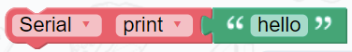 | 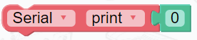
А | Б
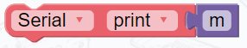 | 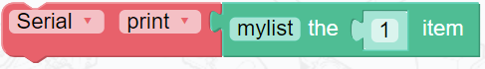
С | Д

3. Ответ: А
Объяснение: A. Выведите символы в двойных кавычках; B. Распечатать числа; C. Переменные печати; D. Печать массивов.

Тема 6 Вентиляционная система
Эта тема разделена на два раздела:
(i) Расскажите учащимся о системах вентиляции и построить модель;
(i) Попросите учащихся написать программу и выполнить дополнительное инновационное задание.

Цели обучения
Знания и навыки | Узнать о функциях и применении систем вентиляции  Освоить метод управления двигателем постоянного тока  Узнать о функциях сенсорных датчиков  Понимать значения цифровых и аналоговых сигналов
Процессы и методы | Помогите учащимся понять, как работает система вентиляции, применить логику программирования, попросив их написать программу для управления скоростью вращения вентилятора.  Помогите учащимся ознакомиться с методами использования и сборки с датчиком, улучшив стеклянную теплицу.
Эмоции, отношение и ценности | Оцените важность итеративного проектирования, улучшив стеклянную теплицу.  Развивать логическое мышление с помощью программирования

Содержание

Удивительный мир
Познакомить учащихся с системами вентиляции и их назначением.

Счастливое обучение
Познакомьте учащихся с двигателем и сенсорным датчиком, используемым в системе вентиляции, объясните различия между цифровыми и аналоговыми сигналами.

Строительный завод
Материалы | Попросите учащихся подготовить материалы в соответствии со списком материалов.
Сборка | Попросите учащихся построить модель в соответствии с этапами сборки примера и руководством по сборке.
Программирование | Попросите учащихся выполнить программирование и отладку в соответствии с инструкциями по программированию.

Другой мир
Познакомьте учащихся с принципом работы двигателя и процессом работы двигателя постоянного тока, побудите учащихся получить более широкие и глубокие знания в этой области, расширить свой кругозор. Дайте учащимся дополнительное задание: использовать полученные данные о температуре и влажности для управления системой вентиляции, используя реле давления в качестве главного выключателя системы.

Ход урока
Выделите 2 урока на эту тему.
Урок 1: Расскажите учащимся о системах вентиляции и попросите учащихся построить модель.
Урок 2: Попросите учащихся написать программу и выполнить дополнительное инновационное задание.

Ключевые моменты и возможные трудности
Ключевые моменты | Программирование датчика температуры и влажности  Программирование сенсорного датчика
Возможные трудности | Понятия о цифровых сигналах и аналоговых сигналах

Этапы урока

Системы вентиляции
Скажите учащимся, что стеклянная теплица требует контроля температуры, что требует использования системы вентиляции. Используйте кондиционеры в качестве примера.  Сосредоточьтесь во введении на том, чтобы сделать класс живым и стимулировать интерес учащихся к учебе. Поощряйте учащихся думать и высказывать свое мнение.  Ограничьте вступление 5 минутами. | Преподаватель может самостоятельно разработать введение.

Изучите систему управления вентиляцией теплицы
Шаг 1: Покажите учащимся видео о том, как работает система управления вентиляцией, попросите учащихся подумать, какие внешние факторы влияют на работу системы управления вентиляцией. Шаг 2. Познакомьте учащихся с двигателями, сенсорными датчиками, датчиками температуры и влажности, цифровыми и аналоговыми сигналами в рамках подготовки к программированию.  Ограничьте эту часть 20 минутами. | Попросите учащихся выяснить логику системы вентиляции и познакомить учащихся с составом вентиляционной системы.

Объясните процесс сборки
①Создание модели системы вентиляции  Попросите учащихся подготовить материалы в соответствии со списком материалов в учебнике. Объясните проблемы, с которыми учащиеся могут столкнуться в процессе сборки, а затем попросите учащихся построить модель в соответствии с руководством по сборке.  Ограничьте эту часть до 15 минут. |  | Постройте модель во время подготовки к уроку, чтобы определить проблемы, которые могут возникнуть.
②Программирование  Перед программированием объясните учащимся модуль обнаружения сенсорного датчика и модули управления и остановки двигателя. Затем попросите учащихся написать программу в соответствии с образцом программы или помогите учащимся написать программу, запустить ее и отладить. Ограничьте эту часть 20 минутами. | Этот этап разделен на две части: использование сенсорного датчика для управления вентилятором и изменение скорости вращения вентилятора на основе значений, измеренных датчиком температуры и влажности.

Дополнительно
Дайте учащимся дополнительное задание. Закончив объяснение основного содержания, попросите учащихся выполнить дополнительное задание в классе. Предложите учащимся выполнить задание по использованию полученных данных о температуре и влажности для управления системой вентиляции, используя реле давления в качестве главного выключателя системы. Ограничьте эту часть 20 минутами.
Попросите учащихся свериться со следующей программой при выполнении дополнительного задания:
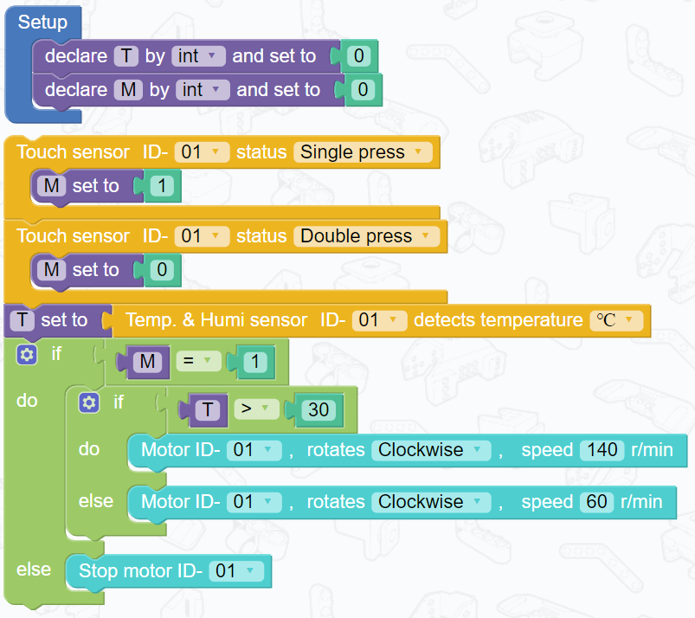

Рефлексия и оценка
Помимо того, что учащиеся должны оценивать свою собственную работу, попросите их поделиться своими успехами и способами преодоления технических трудностей, а затем выберите звездный рейтинг на основе результатов оценки и требований проекта.
Такой обзор и самооценка помогают учащимся улучшить свои навыки решения проблем и навыки мышления.
Ограничьте эту часть до 5 минут.

Справочные ответы к пособию для учащихся

1. Что из перечисленного является электродвигателем? ( )
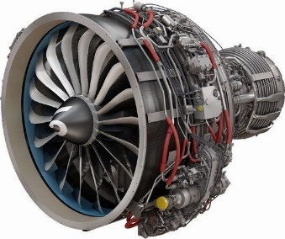 | 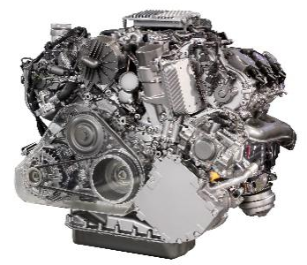 | 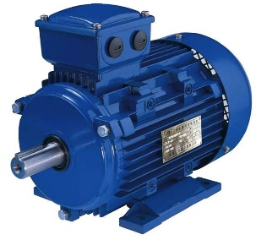 | 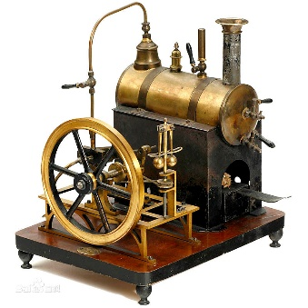
А | Б | С | Д

1. Ответ: С
Пояснение: А. Авиадвигатель; Б. Автомобильный двигатель; С. Электродвигатель; Д. Паровая машина
2. Что из перечисленного не является назначением системы вентиляции, устанавливаемой в теплице? ( )
А. Для поддержания свежести воздуха в помещении B. Для поддержания температуры в помещении
C. Для увеличения содержания кислорода D. Для увеличения содержания углекислого газа
2. Ответ: С
Объяснение: Фотосинтез растений требует углекислого газа для производства углеводов. Растения не могут нормально расти при низких концентрациях углекислого газа.
(ii) Дополнительный вопрос
3. Какое из следующих утверждений о двигателях неверно?( )
А. Двигатель – это устройство, преобразующее электрическую энергию в механическую.
B. Двигатель переменного тока состоит в основном из магнитов, катушек, коммутатора и щеток.
C. Двигатель постоянного тока работает по тому принципу, что катушка под напряжением вращается под действием силы магнитного поля.
D. Двигатель постоянного тока можно использовать непосредственно в качестве генератора постоянного тока.
3. Ответ: Б
Объяснение: Только для двигателя постоянного тока требуется коммутатор и щетки, а для двигателя переменного тока нет необходимости в механической коммутации, поскольку направление тока постоянно меняется.

Тема 7 Система управления освещением
Эта тема разделена на два раздела:
(i) Знакомство с принципом работы датчика освещенности, сборка модели сетки затенения;
(ii) Написание программы для затеняющей сети и выполнение дополнительное задание.

Цели обучения
Знания и навыки | Понять принцип работы датчика освещенности.  Освоить метод управления датчиком освещенности
Процессы и методы | Научиться использовать датчик освещенности для автоматического управления освещением в теплице с помощью программирования.
Эмоции, отношение и ценности | Помочь учащимся оценить инновации в сельскохозяйственном производстве  Улучшить способность учащихся наблюдать, а также помочь учащимся выработать привычку решать проблемы.

Содержание

Удивительный мир
Объясните взаимосвязь между светом и ростом растений, познакомьте учащихся с тем, как теплица обеспечивает контроль освещения и способствует росту растений.

Счастливое обучение
Это занятие состоит из трех частей: (i) Знание датчиков света, включая применение датчика света в управлении теплицей, введение в датчики света и принцип работы датчика света; (ii) Знание сервопривода в комплекте, включая его структуру, различия между сервоприводом в комплекте и обычным сервоприводом, а также знакомство с режимами его работы. (iii) Принцип работы системы управления освещением.

Строительный завод
Материалы | Попросите учащихся подготовить материалы в соответствии со списком материалов.
Сборка | Попросите учащихся построить модель в соответствии с этапами сборки примера и руководством по сборке.
Программирование | Попросите учащихся выполнить программирование и отладку в соответствии с инструкциями по программированию.

Другой мир
Дайте учащимся подробное введение в сервоприводы, побудите их получить более широкие и глубокие знания в этой области, расширить свой кругозор. Поручите учащимся дополнительное задание по усовершенствованию стеклянной теплицы путем тестирования измерения температуры и влажности, вентиляции и управления освещением.

Ход урока
Выделите 2 урока на эту тему.
Урок 1: Расскажите учащимся о взаимосвязи между фотосинтезом и растениями, познакомьте их с датчиками света и сервоприводами, их применением в программировании.
Урок 2: Попросите учащихся построить сеть затенения и написать программу.
Ключевые моменты | Использование сервоприводов и принцип работы датчика освещенности
Возможные трудности | Принцип работы датчика освещенности

Ключевые моменты и возможные трудности

Этапы урока

Освещение и теплицы
Шаг 1: Объясните взаимосвязь между фотосинтезом и ростом растений.  Затем задайте вопрос: стимулирует ли более сильный свет рост растений? Шаг 2: Покажите учащимся два изображения теплицы и спросите их: для чего нужна черная сетка, прикрепленная к теплице? Каково назначение освещения? Попросите учащихся обсудить в группах и ответить. Шаг 3: Сделайте вывод, что черная сетка, прикрепленная к теплице, является затеняющей сеткой, которая используется для уменьшения интенсивности света и защиты растений от ожогов, вызванных сильным светом. Светильники, установленные в теплице, используются для обеспечения дополнительного освещения и стимулирования роста растений.  Сосредоточьтесь во введении на том, чтобы сделать класс живым и стимулировать интерес учащихся к учебе. Поощряйте учащихся думать и высказывать свою точку зрения.  Ограничьте вступление 10 минутами. | Преподаватель может самостоятельно разработать введение.

Изучите систему управления освещением
Шаг 1: Задайте учащимся вопросы: Какие датчики и механизмы необходимы для создания системы управления освещением теплицы? Как работает система управления освещением?  Шаг 2: Объясните принцип работы датчика освещенности, сравните сервопривод Explore с обычным сервоприводом и объясните два режима работы сервопривода Explore.  Ограничьте эту часть до 15 минут. | Вводя информацию о датчиках света, указывайте примеры их применения в реальной жизни.

Объясните процесс сборки
① Построение сети затенения модели  Попросите учащихся подготовить материалы в соответствии со списком материалов в учебнике. Объясните проблемы, с которыми учащиеся могут столкнуться в процессе сборки, а затем попросите учащихся построить модель в соответствии с руководством по сборке.  Ограничьте эту часть до 25 минут. |  | Постройте модель во время подготовки к уроку, чтобы определить проблемы, которые могут возникнуть.
②Программирование  Перед программированием объясните учащимся датчик освещенности и модули управления сервоприводом, а затем попросите учащихся написать программу в соответствии с образцом программы или направьте учащихся по написанию программы, ее запуску и отладке.  Ограничьте эту часть до 20 минут. | Сосредоточьтесь на режиме угла и режиме колеса сервоприводов. Попросите учащихся записать программу тестирования сервоприводов, а затем обобщить характеристики двух режимов сервоприводов.

Дополнительно
После завершения обучения основному содержанию попросите учащихся выполнить дополнительное задание по усовершенствованию стеклянной теплицы, протестировав измерение температуры и влажности, управление вентиляцией и освещением, предоставьте рекомендации учащимся, которые в этом нуждаются.
Ограничьте эту часть до 15 минут.

Рефлексия и оценка
Помимо того, что учащиеся должны оценивать свою собственную работу, попросите их поделиться своими успехами и методами преодоления технических трудностей, а затем выберите звездный рейтинг на основе результатов оценки и требований проекта.
Такой обзор и самооценка помогают учащимся улучшить свои навыки решения проблем и навыки мышления.
Ограничьте эту часть до 5 минут.

Справочные ответы к пособию для учащихся

1. Какое из следующих утверждений о влиянии интенсивности света на рост растений верно? ( )
A. Чем сильнее свет, тем лучше будут расти растения
B. Чем слабее свет, тем лучше будут расти растения
C. Подходящая интенсивность света способствует росту растений
Д. Ничего из вышеперечисленного
1. Ответ: С
Объяснение: как сильный, так и слабый свет подавляют фотосинтез, что приводит к замедлению роста растений. Растения хорошо растут только при соответствующем освещении.
2. Что из перечисленного не является частью сервопривода? ( )
А. Печатная плата Б. Мотор
C. Комплект шестерен D. Акселерометр
2. Ответ: Д
Объяснение: Сервопривод — это сервопривод положения, состоящий в основном из корпуса, печатной платы, двигателя, редуктора и датчика положения.

(ii) Дополнительный вопрос
3. Какое из следующих утверждений о сервоприводах Explore неверно?( )
А. Сервопривод Explore работает либо в режиме колеса, либо в режиме сервопривода.
Б. Сервопривод Explore может точно контролировать свой угол в режиме сервопривода и вращаться от 0 до 360 градусов.
С. Существует четыре шаблона управления направлением сервопривода Explore, и угол сервопривода равен 0 градусов, когда треугольный шаблон управления направлением совмещен с верхней канавкой в ​​режиме сервопривода.
Д. Сервопривод Explore может вращаться на 360 градусов в режиме колеса, как двигатель постоянного тока.
3. Ответ: Б
Объяснение: Как и обычный сервопривод, режим сервопривода позволяет точно контролировать угловое положение в диапазоне от -118 до 118 градусов.

Тема 8 Креативный изобретатель
Эта тема разделена на два раздела:
(i) Повторить то, что учащиеся узнали;
(ii) Выбрать и выполнить проект.

Цели обучения
Знания и навыки | Повторить знания о датчиках и исполнительных механизмах  Проанализировать приложения датчиков  Создать приложение умного оборудования в определенном сценарии
Процессы и методы | Помогите учащимся освоить применение датчиков, попросив их сравнить функции разных датчиков.  Попросите учащихся использовать доступные датчики для интеллектуального преобразования реального сценария.
Эмоции, отношение и ценности | Работа в группах для укрепления командного духа  Повысьте осведомленность о жизни и инновациях, совершив умную трансформацию сценария из реальной жизни.

Содержание

Удивительный мир
Познакомить учащихся с функциями умных настольных ламп и их преимуществами перед традиционными настольными лампами.

Счастливое обучение
Повторить знания о датчиках, исполнительных механизмах и программировании.

Строительный завод
Умный дом | 1. Применение умных сушилок для одежды  2. Применение умных вентиляторов
Умное сообщество | 1. Применение умных уличных фонарей  2. Применение умных гаражей

Ход урока
Выделите 2 урока на эту тему.
Урок 1: повторите полученные знания и попросите учащихся выбрать творческий проект, создать команду и придумать дизайн.
Урок 2: Попросите учащихся реализовать свой дизайн.

Ключевые моменты и возможные трудности
Ключевые моменты | Проверка знаний и разработка дизайна
Возможные трудности | Программирование и построение моделей

Этапы урока

Креативный дизайн
Продемонстрируйте творческие работы и вдохновляйте учащихся на творческие идеи.
Ограничьте вступление примерно 5 минутами.

Обзор
Просмотрите и проанализируйте выполненные проекты, а также просмотрите и обобщите знания о датчиках, исполнительных механизмах и программировании.
Ограничьте эту часть до 15 минут.

Анализ сценария
Шаг 1. Помогите учащимся проанализировать распространенные сценарии из реальной жизни, задайте вопросы и попросите учащихся найти решения. Шаг 2: После анализа нескольких сценариев попросите учащихся объединиться в пары и выбрать проект. Шаг 3: Помогите учащимся разработать дизайн и распределить обязанности.  Ограничьте эту часть 20 минутами. | Попросите учащихся разработать дизайн самостоятельно

Выполнить творческий проект
Попросите учащихся завершить свой проект в соответствии с разработанным ими дизайном и помогите учащимся решить любые трудности, с которыми они столкнутся.  Ограничьте эту часть до 40 минут. | Предложите учащимся самостоятельно выполнить свой творческий проект. Обращайте пристальное внимание на успехи каждой группы и помогайте учащимся решать любые трудности, с которыми они сталкиваются.

Демонстрация работ
Попросите учащихся показать свою работу и описать ее функции, а также проанализировать трудности, с которыми они столкнулись.
Ограничьте эту часть до 10 минут.

Креативные примеры
- Умная сушилка для одежды
Функция: повесьте одежду на сушилку для белья и вытяните ее из окна перед выходом из дома; когда сушилка для белья обнаруживает дождь, она автоматически убирается.
Датчики: датчик освещенности
Приводы: сервопривод
- Умный вентилятор
Функция: когда кто-то находится рядом с вентилятором, вентилятор медленно вращается; когда кто-то находится далеко от вентилятора, вентилятор вращается быстро или вентилятор автоматически регулирует скорость в зависимости от температуры. Чем выше температура, тем больше скорость вращения вентилятора.
Датчики: ультразвуковой датчик и датчик температуры и влажности
Приводы: двигатель постоянного тока
- Умный уличный свет
Функция: уличный фонарь излучает тусклый свет ночью, излучает яркий свет, когда кто-то проходит мимо и снова излучает тусклый свет, когда кто-то уходит.
Датчики: ультразвуковой датчик
Приводы: светодиод
- Умный гараж
Функция: Гараж автоматически открывает дверь, когда к нему приближается транспортное средство и автоматически закрывает дверь, когда транспортное средство отъезжает от него.
Датчики: ультразвуковой датчик
Приводы: сервопривод

Тема 9 AGV
Эта тема разделена на два раздела:
(i) познакомить учащихся с автоматизированными транспортными средствами (AGV) и попросить учащихся построить модель AGV;
(ii) Попросите учащихся написать программу для управления AGV.

Цели обучения
Знания и навыки | Узнать о различных структурах AGV  Освоить комбинированное использование нескольких сервоприводов  Освоить использование пользовательских функций
Процессы и методы | Познакомить учащихся с AGV, показав им видео о том, как работает AGV, и помочь им научиться создавать модель AGV с помощью комплекта, освоить базовый метод управления AGV с помощью программирования.
Эмоции, отношение и ценности | Выработать привычку выявлять и решать проблемы  Повышать осведомленности об инновациях

Содержание

Удивительный мир
Познакомить учащихся с определением и применением AGV.

Счастливое обучения
Познакомьте учащихся с операционной системой AGV и тремя структурами рулевого управления, сосредоточьтесь на объяснении дифференциального рулевого управления.

Строительный завод
Материалы | Попросите учащихся подготовить материалы в соответствии со списком материалов.
Сборка | Попросите учащихся построить модель в соответствии с этапами сборки примера и руководством по сборке.
Программирование | Попросите учащихся выполнить программирование и отладку в соответствии с инструкциями по программированию, чтобы можно было управлять транспортным средством.

Другой мир
Познакомить учащихся с эволюцией AGV и классификацией AGV в соответствии с руководящим принципом, целью и структурой. Предложите учащимся повысить осведомленность об инновациях и попросите их выполнить дополнительное задание по проектированию и созданию трехколесного транспортного средства с использованием двух ведущих колес и колеса Mecanum.

Ход урока
Выделите 2 урока на эту тему.
Урок 1: Познакомьте учащихся с AGV и попросите их построить модель AGV.
Урок 2: Попросите учащихся написать программу для управления AGV.

Ключевые моменты и возможные трудности
Ключевые моменты | Дифференциальное рулевое управление  Написание программы для управления AGV
Возможные трудности | Написание программы для управления AGV

Этапы урока

Современные заводы
Шаг 1: Попросите учащихся описать свое представление о современной фабрике. Шаг 2: Покажите учащимся видео о том, как работает фабрика. Шаг 3: Дайте учащимся краткое представление об объектах на заводе и сосредоточьтесь на AGV.  Сосредоточьтесь во введении на том, чтобы сделать класс живым и стимулировать интерес учащихся к учебе. Поощряйте учащихся думать, обсуждать и слушать ответы других.  Ограничьте введение до 8 минут. | Познакомьте учащихся с современными заводами и автоматическими транспортными средствами, показав учащимся видео.

Исследуйте AGV
Шаг 1: Ознакомьте учащихся с составом и общими структурами AGV. Шаг 2: Подробно объясните дифференциальное рулевое управление и скажите учащимся, что рулевое управление достигается за счет создания разницы в скорости между левой и правой сторонами.  Ограничьте эту часть до 15 минут. | Сосредоточьтесь на объяснении дифференциального рулевого управления и скажите учащимся, что гусеничные танки являются типичным применением дифференциального рулевого управления.

Объясните процесс сборки
①Построение модели  Попросите учащихся построить модель AGV в соответствии с примером сборки или руководством по сборке. Ограничьте эту часть 25 минутами. | Напишите программу и протестируйте ее заранее, ознакомьтесь с идеей программирования и комбинированным использованием модулей, помогите учащимся завершить процесс сборки.

②Программирование
Шаг 1. Объясните учащимся пользовательские модули, прямые модули, составные модули и вызовы пользовательских функций в программировании.
Шаг 2: Помогите учащимся написать программу, отладить ее, а затем подведите итоги и помогите решить проблемы, с которыми сталкиваются учащиеся.
Ограничьте эту часть 20 минутами.

Дополнительно
После того, как учащиеся выполнили свои учебные задания, посоветуйте учащимся изменить четырехколесную конструкцию на трехколесную, включая переднее колесо Mecanum и два задних ведущих колеса.
Ограничьте эту часть 20 минутами.

Рефлексия и оценка
Помимо того, что учащиеся должны оценивать свою собственную работу, попросите их поделиться своими успехами и методами преодоления технических трудностей, а затем выберите звездный рейтинг на основе результатов оценки и требований проекта.
Самооценка позволяет учащимся подвести итоги своей учебы и улучшить свои знания.
Ограничьте эту часть до 5 минут.

Дополнительная информация
Применение AGV
1. Складирование
Складирование - самое раннее применение AGV. В 1954 году на складе Mercury Motor Freight Company в Южной Каролине, США, был введен в эксплуатацию первый в мире AGV, который использовался для автоматической загрузки и выгрузки товаров со склада.
2. Производство
AGV играют важную роль в производственных линиях в обрабатывающей промышленности и используются для эффективной, точной и гибкой обработки материалов. Несколько AGV могут быть объединены для создания гибкой системы обработки, которая позволяет производственной линии производить более десяти видов продукции, значительно повышая гибкость производства и конкурентоспособность бизнеса. В последние годы, в качестве основного инструмента обработки для CIMS, AGV нашли применение в области механической обработки, производства бытовой техники, производства микроэлектроники и табачных изделий и наиболее широко используются в производстве.
3. Почтовые отделения, библиотеки, порты и аэропорты.
Одновременная работа, автоматизация, интеллектуальные функции и гибкость AGV могут удовлетворить требования по обработке в почтовых отделениях, библиотеках, портах и ​​аэропортах. AGV начали использовать в почтовом отделении Большого Стокгольма, Швеция, в 1983 году, в почтовом отделении Тама, Токио, Япония, в 1988 году и в Шанхае, Китай, в 1990 году для обработки почты. В порту Роттердама, Нидерланды, 50 AGV, называемых «дворовыми тягачами», используются для выполнения повторяющихся задач по транспортировке контейнеров с корабля на склад.
4. Табак, лекарства, продукты питания и химикаты
AGV также используются в табачной, фармацевтической, пищевой и химической промышленности, где операции по обработке должны быть чистыми, безопасными и свободными от загрязнения. Многие производители табачных изделий в Китае, такие как Qingdao Etsong Group, Yuxi Hongta Group, сигаретная фабрика Honghe и сигаретная фабрика Huaiyin, использовали AGV с лазерным наведением для обработки товаров на поддонах.
5. Опасные места и специальные производства
В военной промышленности решения по обнаружению и обезвреживанию, разработанные на базе AGV, могут использоваться для разминирования поля боя и определения местоположения. MINDER Recce, разрабатываемый британскими военными, представляет собой автоматизированную разведывательную машину, которая может обнаруживать и обезвреживать мины, а также проверять маршруты. На сталелитейных заводах AGV используются для транспортировки шихты, что снижает трудоемкость рабочих. На атомных электростанциях и в местах, где ядерное излучение используется для хранения свежих продуктов, AGV используются для перевозки грузов, избегая опасного излучения. На складах пленки AGV могут точно и надежно транспортировать материалы и полуфабрикаты в темноте.
Распознавание изображений среды, в которой движется AGV, для достижения умного вождения — многообещающая технология управления, которая используется военными в нескольких странах. Его использование для AGV все еще находится в стадии разработки.

Справочные ответы к пособию для учащихся

1. Какая из перечисленных ниже систем не используется для AGV? ( )
A. Операционная система B. Система управления C. Система управления D. Система питания
1. Ответ: Д
Объяснение: AGV состоит из трех основных систем: операционной системы, системы управления и системы управления.
2. Что из следующего не является общей структурой системы рулевого управления, используемой AGV? ( )
A. Трехколесная конструкция с передним рулевым управлением и задним приводом.
B. Полноприводная рулевая система
C. Трехколесный дифференциал рулевого управления
D. Структура рулевого управления с четырехколесным дифференциалом
2. Ответ: Б
Объяснение: Существуют три типичных конструкции системы рулевого управления, используемой в AGV: трехколесная конструкция с рулевым управлением на передние колеса и задним приводом, трехколесная или четырехколесная дифференциальная рулевая система и управляемая на все четыре колеса. структура.
(ii) Дополнительный вопрос
3. (Выберите все подходящие варианты) Как классифицируются AGV в зависимости от их назначения и конструкции?( )
A. Беспилотные погрузочно-разгрузочные машины
Б. Беспилотные тракторы
C. Беспилотные следящие за линией транспортные средства
D. Беспилотные вилочные погрузчики
3. Ответ: А, Б и Г
Пояснение: AGV подразделяются на беспилотные погрузочно-разгрузочные машины, беспилотные тракторы и беспилотные вилочные погрузчики в зависимости от их назначения и конструкции.

Тема 10 Автоматическая проверка
Эта тема разделена на два раздела:
(i) Построить робота, следящего за линией, установить датчик патрулирования;
(ii) Написать программу и принять участие в гонке.

Цели обучения
Знания и навыки | Понять принцип работы инфракрасного следования за линией  Научить робота следовать по линии, понять принцип, лежащий в его основе.
Процессы и методы | Помогите учащимся научиться использовать датчик патрулирования, попросив их установить датчик патрулирования.  Помогите учащимся освоить логическое программирование, которое контролирует принцип следования за линией, попросив учащихся написать программу.
Эмоции, отношение и ценности | Помогите учащимся расширить свое мышление, попросив построить робота, следящего за линией.

Содержание

Удивительный мир
Познакомьте учащихся с тем, как управляется AGV, с концепцией движения по линии, а затем объясните значение движения по линии на соревнованиях.

Счастливое обучение
Объясните учащимся принцип работы датчика патрулирования, метод настройки датчика патрулирования и принцип движения робота по линии.

Строительный завод
Материалы | Попросите учащихся подготовить материалы в соответствии со списком материалов.
Сборка | Попросите учащихся построить модель в соответствии с этапами сборки примера и руководством по сборке.
Программирование | Попросите учащихся выполнить программирование и отладку в соответствии с инструкциями по программированию.

Другой мир
Этот раздел разделен на две части: дополнительные знания и практические инновации. Познакомьте учащихся с китайскими и зарубежными соревнованиями по робототехнике и побудите учащихся самостоятельно создавать роботов и развивать свои творческие способности.
Попросите учащихся принять участие в гонке роботов, следящих за линией, в которой роботы соревнуются в скорости, сохраняя при этом устойчивость.

Ход урока
Выделите 2 урока на эту тему.
Урок 1: Попросите учащихся построить робота, следящего за линией, установить датчик патрулирования.
Урок 2: Попросите учащихся написать программу и принять участие в гонке.

Ключевые моменты и возможные трудности
Ключевые моменты | Принцип работы датчика патрулирования  Принцип движения робота по линии
Возможные трудности | Первоначальная настройка датчика патрулирования  Программирование следования по линии с тремя точками обнаружения

Этапы урока

Следовать по линии AGV
Шаг 1: Покажите учащимся видео о том, как работает AGV, попросите их подумать, почему AGV может успешно добраться до указанного места. Шаг 2: Спросите учащихся, как AGV движется по линии.  Сосредоточьтесь во введении на том, чтобы сделать класс живым и стимулировать интерес учащихся к учебе. Поощряйте учащихся думать и высказывать свое мнение.  Ограничьте введение до 8 минут. | Преподаватель может самостоятельно разработать введение.

Изучите принцип движения робота по линии
Шаг 1: Познакомьте учащихся с применением функции следования по линии в соревнованиях по робототехнике.  Шаг 2: Объясните учащимся принцип работы датчика патрулирования и помогите учащимся настроить датчик патрулирования.  Шаг 3: Подробно объясните учащимся принцип движения робота по линии и взаимодействия с учащимися.  Ограничьте эту часть до 15 минут. | Объясните учащимся принцип работы датчика патрулирования, попросите учащихся установить начальные цвета для датчика патрулирования и подробно объясните принцип движения робота по линии.

Объясните процесс сборки
① Создание робота-следопыта модельного ряда  Проанализируйте состав модельного робота, следящего за линией, а затем попросите учащихся подготовить материалы в соответствии со списком материалов в учебнике для подготовки к созданию робота, следящего за линией. Объясните проблемы, с которыми учащиеся могут столкнуться в процессе сборки, а затем попросите учащихся построить модель в соответствии с руководством по сборке.  Ограничьте эту часть примерно 20 минутами. | Постройте модель во время подготовки к уроку, чтобы определить проблемы, которые могут возникнуть.

②Программирование  Шаг 1: Перед программированием познакомьте учащихся с модулем датчиков патрулирования. Запустите программное обеспечение, найдите программный модуль и продемонстрируйте, как настроить модуль датчика. Шаг 2: Начните с объяснения шагов программирования для следования по линии с двумя точками обнаружения и сосредоточьтесь на втором шаге. Шаг 3: Напишите программу для следования по линии с тремя точками обнаружения, сначала попросив учащихся подумать о том, как изменить программу для следования по линии с двумя точками обнаружения, а затем объяснив модификацию.  Затем попросите учащихся написать программу в соответствии с образцом программы или помогите учащимся написать программу, запустить ее и отладить.  Ограничьте эту часть 25 минутами. | Повторите ранее полученные знания о сервоприводах при объяснении первого шага в программировании.

Дополнительно
Закончив объяснение основного содержания, попросите учащихся выполнить в классе дополнительное задание по построению простого пути с использованием черной ленты, а затем посоревноваться в скорости.
Ограничьте эту часть до 15 минут.

Рефлексия и оценка
Помимо того, что учащиеся должны оценивать свою собственную работу, попросите их поделиться своими успехами и способами преодоления технических трудностей, а затем выберите звездный рейтинг на основе результатов оценки и требований проекта.
Такой обзор и самооценка помогают учащимся улучшить свои навыки решения проблем и навыки мышления.
Ограничьте эту часть до 5 минут.

Дополнительная информация
Методы навигации, используемые AGV:
- Проводной: в полу вырезается щель, внутрь помещается провод. Этот слот вырезается вдоль пути, по которому должен следовать AGV. Этот провод используется для передачи радиосигнала. Датчик установлен на днище AGV близко к земле. Датчик определяет относительное положение радиосигнала, передаваемого по проводу. Эта информация используется для регулирования схемы рулевого управления, заставляя AGV следовать за проводом.
- Направляющая лента: AGV используют ленту для направляющего пути. Ленты могут быть одного из двух стилей: магнитные или цветные. AGV оснащен соответствующим направляющим датчиком, чтобы следовать по пути ленты. Одним из основных преимуществ ленты по сравнению с проводной навигацией является то, что ее можно легко снять и переместить, если необходимо изменить курс. Цветная лента изначально дешевле, но ей не хватает того преимущества, что ее можно использовать в местах с интенсивным движением, где лента может быть повреждена или испачкана. Еще одним преимуществом магнитной направляющей ленты является двойная полярность. Небольшие кусочки магнитной ленты могут быть помещены для изменения состояния AGV в зависимости от полярности и последовательности меток.
- Лазерная навигация по цели: Навигация осуществляется путем крепления отражающей ленты на стены, столбы или стационарные машины. AGV несет лазерный передатчик и приемник на вращающейся башне. Лазер передается и принимается одним и тем же датчиком. Угол и расстояние до любых отражателей, находящихся в зоне прямой видимости и в пределах досягаемости, рассчитываются автоматически. Эта информация сравнивается с картой расположения отражателей, хранящейся в памяти AGV. Это позволяет навигационной системе триангулировать текущее положение AGV. Текущее положение сравнивается с путем, запрограммированным на карте размещения отражателя. Рулевое управление регулируется соответствующим образом, чтобы удерживать AGV на ходу. Затем он может перейти к нужной цели, используя постоянно обновляемую позицию.
- Визуальное руководство: AGV с визуальным управлением работают с использованием камер для записи объектов вдоль маршрута, что позволяет AGV воспроизводить маршрут, используя записанные функции для навигации. AGV с визуальным управлением используют технологию Evidence Grid, приложение вероятностного объемного зондирования. Технология Evidence Grid использует вероятности занятости для каждой точки пространства, чтобы компенсировать неопределенность в работе датчиков и в окружающей среде. Основные навигационные датчики представляют собой специально разработанные стереокамеры. AGV с визуальным управлением используют 360-градусные изображения и создают 3D-карту, которая позволяет им следовать подготовленному маршруту без помощи человека или добавления специальных функций, ориентиров или систем позиционирования.
- Геоуправление: AGV с геоуправлением распознает окружающую среду, чтобы установить свое местоположение в режиме реального времени и определить свой маршрут. Маршруты можно изменять бесконечно.

Справочные ответы к пособию для учащихся

1. Датчик патруля в комплекте Explore работает по принципу ( ).
A. Инфракрасное B. Ультразвуковое C. Лазерное D. Зрение
1. Ответ: А
Пояснение: Патрульный датчик в комплекте Explore представляет собой интеллектуальный инфракрасный патрульный датчик, работающий по принципу отражения инфракрасного света.
2. Датчик патруля необходимо установить в наборе Explore при первом использовании. Какое из следующих утверждений неверно?( )
А. После подключения к материнской плате Explore дважды нажмите функциональную кнопку, и три индикатора замигают, указывая на то, что вы собираетесь находиться в режиме записи. Войдите в режим записи, нажав кнопку еще раз.
Б. После входа в режим записи поместите датчик на записываемый цвет (белый фон), нажмите его, и замигает индикатор, указывающий на то, что запись выполнена.
С. Затем поместите датчик на другой записываемый цвет (черный направляющий путь), нажмите его, и замигает индикатор, указывающий на то, что запись выполнена.
Д. После того, как два цвета будут записаны, все индикаторы останутся включенными, что означает, что запись завершена.
2. Ответ: Д
Объяснение: после того, как два цвета будут записаны, все индикаторы начнут мигать, указывая на то, что запись завершена.
(ii) Дополнительный вопрос
3. «Темный» датчик патруля используется для обнаружения черного направляющего пути, а его «свет» используется для определения белого фона. Черная лента на пути имеет стандартную ширину.Какую из следующих программ слежения за линией с двумя точками обнаружения можно использовать, чтобы заставить автомобиль двигаться прямо? ( )
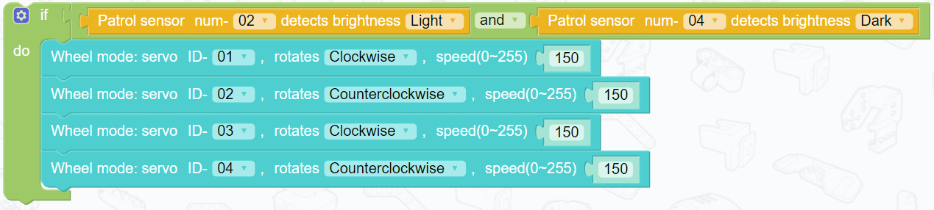
А
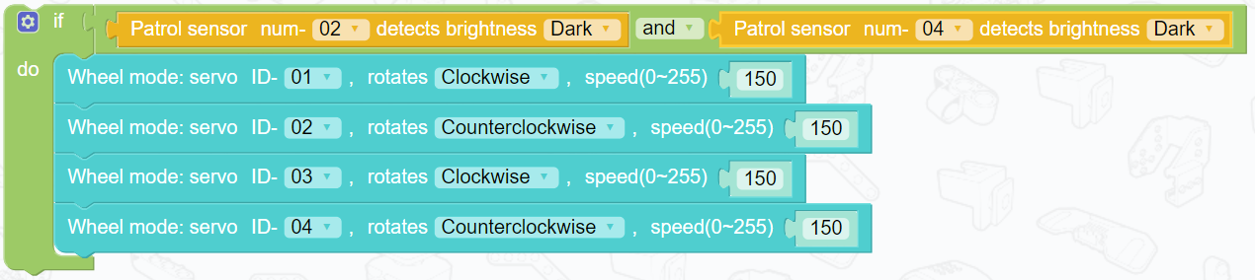
Б
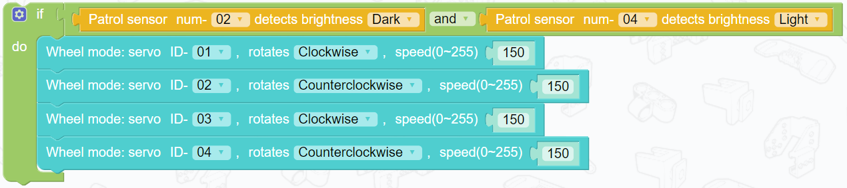
С
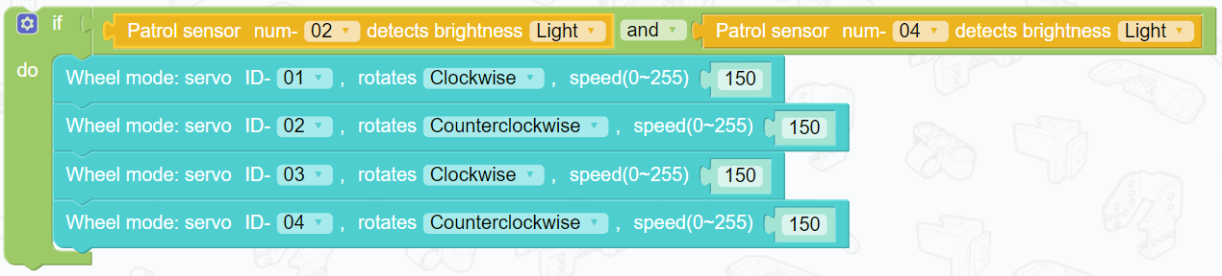
Д

3. Ответ: Д
Объяснение: A. Автомобиль следует повернуть налево. Б. Этого не произойдет, если черная лента на дороге стандартная. C. Автомобиль следует повернуть направо.

Тема 11 Погрузочно-разгрузочное оборудование
Эта тема разделена на два раздела:
(i) Расскажите учащимся о погрузочно-разгрузочном оборудовании и попросите учащихся построить модели погрузочно-разгрузочного оборудования;
(ii) Попросите учащихся написать программу для работы с материалом и выполнить дополнительное задание.

Цели обучения
Знания и навыки | Узнать о трех типах подъемников и ножничных конструкций.  Понять принцип работы ножничного подъемника и научиться строить модели.
Процессы и методы | Помочь учащимся понять принцип работы ножничного подъемника, попросив их построить модель.  Помочь учащимся освоить логику управления сервоприводами и всей моделью, попросив их написать программу.
Эмоции, отношение и ценности | Помогите учащимся улучшить свои практические навыки, попросив их собрать погрузочно-разгрузочное оборудование.

Содержания

Удивительный мир
Познакомьте учащихся с обычными инструментами обработки в повседневной жизни.

Счастливое обучение
Расскажите учащимся, что AGV могут быть оснащены различным погрузочно-разгрузочным оборудованием для выполнения погрузочно-разгрузочных работ. Объясните учащимся три метода подъема подъемников и сосредоточьтесь на конструкции ножничных подъемников, выполняя базовый механический анализ и обсуждая характеристики параллелограммов.

Строительный завод
Материалы | Попросите учащихся подготовить материалы в соответствии со списком материалов.
Сборка | Попросите учащихся построить модель в соответствии с этапами сборки примера и руководством по сборке.
Программирование | Попросите учащихся выполнить программирование и отладку в соответствии с инструкциями по программированию.

Другой мир
Этот раздел разделен на две части: дополнительные знания и практические инновации. Познакомьте учащихся с многоэтажными гаражами, чтобы дать глубокое понимание применения лифтов.
Поручите учащимся дополнительное задание: совместить AGV и светодиод, заставив его мигать до и после манипуляций.

Ход урока
Выделите 2 урока на эту тему.
Урок 1: Расскажите учащимся о погрузочно-разгрузочном оборудовании и попросите их построить модель погрузочно-разгрузочного оборудования.
Урок 2: Попросите учащихся написать программу для работы с материалами и выполнить дополнительное задание.

Ключевые моменты и возможные трудности
Ключевые моменты | Объяснение конструкции ножничного подъемника  Программирование AGV для движения по линии и обработки материалов
Возможные трудности | Строительство перегрузочных сооружений

Этапы урока

Складские роботы
Покажите учащимся обучающее видео о том, как работает складской робот, спросите их, как складской робот обрабатывает материалы.  Сосредоточьтесь во введении на том, чтобы сделать класс живым и стимулировать интерес учащихся к учебе. Поощряйте учащихся думать и высказывать свое мнение.  Ограничьте вступление 6 минутами. | Преподаватель может самостоятельно разработать введение.

Исследуйте подъемники
Шаг 1: Сообщите учащимся, что AGV могут быть оснащены различным погрузочно-разгрузочным оборудованием для выполнения погрузочно-разгрузочных работ, расскажите о подъемных платформах. Шаг 2: Познакомьте учащихся с тремя различными структурами подъемников и сосредоточьтесь на ножничных подъемниках. Шаг 3: Объясните учащимся принцип работы конструкции «ножницы» и укажите области, требующие внимания.  Ограничьте эту часть до 14 минут. | Сосредоточьтесь на ножницеобразной структуре и приведите примеры из реальной жизни.

Объясните процесс сборки
①Погрузочно-разгрузочное оборудование для строительных моделей  Объясните учащимся устройство погрузочно-разгрузочного оборудования, а затем попросите учащихся подготовить материалы в соответствии со списком материалов в учебнике для подготовки к строительному оборудованию для погрузочно-разгрузочных работ. Объясните проблемы, с которыми учащиеся могут столкнуться в процессе сборки, а затем попросите учащихся построить модель в соответствии с руководством по сборке.  Ограничьте эту часть примерно 25 минутами. | Постройте модель во время подготовки к уроку, чтобы определить проблемы, которые могут возникнуть.
②Программирование  Шаг 1: Напишите функцию для подъема и проверьте, правильно ли работает структура обработки. Шаг 2. Запрограммируйте всю модель для движения по линии и обработки материалов на основе программы, которая позволяет AVG следовать по линии, описанной в предыдущем уроке, объясните пример программы.  Затем попросите учащихся написать программу в соответствии с образцом программы или помогите учащимся написать программу, запустить ее и отладить.  Ограничьте эту часть 25 минутами. |  | Повторите ранее полученные знания о сервоприводах при объяснении программирования функции подъема.

Дополнительно
Закончив преподавание основного содержания, попросите учащихся подумать и попробовать выполнить дополнительное задание: скомбинировать AGV с светодиодном, заставив его мигать до и после манипуляций.
Ограничьте эту часть до 15 минут.

Рефлексия и оценка
Помимо того, что учащиеся должны оценивать свою собственную работу, попросите их поделиться своими успехами и способами преодоления технических трудностей, а затем выберите звездный рейтинг на основе результатов оценки и требований проекта.
Такой обзор и самооценка помогают учащимся улучшить свои навыки решения проблем и навыки мышления.
Ограничьте эту часть до 5 минут.

Дополнительная информация
Четыре типа многоэтажных гаражей:
- Подъемно-раздвижная система парковки, позволяющая рационально использовать пространство. Уникальная конструкция балки облегчает парковку и подъем автомобиля. Система управляется ПЛК и имеет высокую степень автоматизации. Он экологически чистый, энергосберегающий и издает лишь небольшой шум. Он имеет дружественный человеко-машинный интерфейс, предлагает несколько дополнительных режимов работы и прост в использовании.
- Проходная система парковки, которая может быть построена как над землей, так и под землей позволяет полностью использовать доступное пространство. Перевозчик поднимается или опускается и перемещается одновременно, что позволяет легко припарковать и забирать автомобиль. Он закрыт, что делает его безопасным и надежным. Подъемник, прогулочная тележка и выдвижное устройство используются для транспортировки перевозчика для парковки и сбора автомобилей. Весь процесс полностью автоматизирован. Стационарный подъемник и прогулочные тележки на разных уровнях предназначены для одновременной парковки и подъема нескольких автомобилей.
- Вертикальная подъемная парковочная система, которая занимает меньше места и имеет большую вместимость. Многоуровневая конструкция позволяет занимать всего один квадратный метр на машину. Предлагает несколько въездов и выездов с парковочных мест, тем самым экономя время. Система очень умная, она позволяет сделать заказ на парковку или забрать машину и найти свободное парковочное место. Пустое пространство вокруг экологически чистого гаража можно использовать для озеленения, чтобы сделать город и окружающую среду более красивыми. Система управляется автоматически, что упрощает ее использование.
- Система парковки с движущимся самолетом: тележка и подъемник на каждом уровне работают отдельно, что позволяет быстро парковать и забирать автомобили. Эта система позволяет использовать подземное пространство и парковку на тысячи автомобилей. Различные области функционируют отдельно и не зависят от других областей, что упрощает использование. Метод предназначен для водителей транспортных средств, повышающих комфорт. Принимаются многочисленные меры безопасности. Для контроля за работой оборудования используются как компьютеры, так и интерфейсы с сенсорным экраном.

Справочные ответы к пособию для учащихся
1. Подъемник, состоящий из одной или нескольких X-образных ножничных конструкций, называется ( )
A. Подъемник с направляющими B. Ножничный подъемник C. Подъемник с шарнирно-сочлененной стрелой D. Винтовой подъемник
1. Ответ: Б
Объяснение: Ножничный подъемник имеет ножничную конструкцию, состоящую из соединенных X-образных конструкций.
2. Какое из следующих утверждений о ножницеобразной структуре неверно? ( )
А. Ножничная конструкция является основой ножничного подъемника.
Б. Ножничная структура на самом деле представляет собой соединение, состоящее из Х-образных ножничных структур, которые соединены последовательно или параллельно.
С. Х-образная ножничная конструкция характеризуется эквидистантной симметрией и подобием в движении.
Д. Ножничная конструкция может перемещаться вертикально вверх, потому что соединения всей Х-образной конструкции будут двигаться внутрь и вверх, когда к нижнему соединению Х-образной конструкции будет приложена горизонтальная направленная наружу нагрузка.
2. Ответ: Д
Объяснение: Когда горизонтальное внутреннее усилие применяется к нижнему шарниру Х-образной конструкции, суставы всей Х-образной конструкции будут двигаться внутрь и вверх, таким образом, преобразуя горизонтальное усилие в вертикальное движение вверх.
(ii) Дополнительный вопрос
3. Учитывая, что левое переднее колесо, правое переднее колесо, левое заднее колесо и правое заднее колесо четырехколесного автомобиля являются сервоприводами 1, 2, 3 и 4 соответственно, что из следующего позволяет ему двигаться назад? ( )
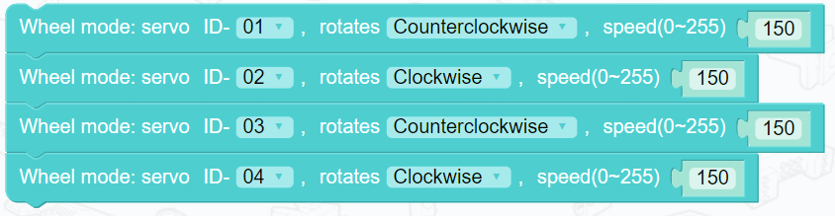 | 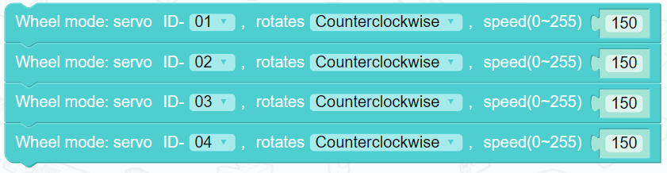
А | Б
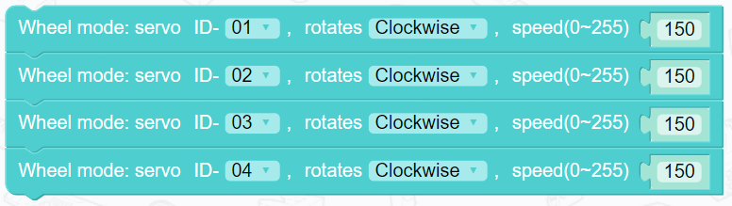 | 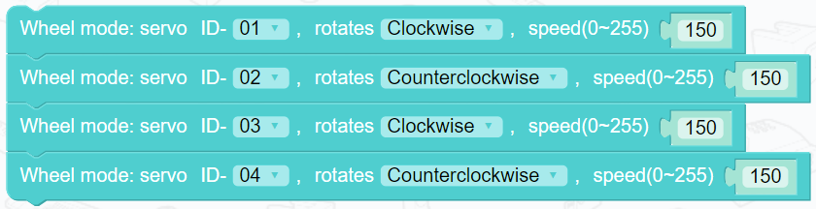
С | Д

3. Ответ: Д

Тема 12 Роботизированная рука
Эта тема разделена на два раздела:
(i) Попросите учащихся собрать роботизированную руку;
(ii) Напишите программу, позволяющую манипулятору выполнять действия.

Цели обучения
Знания и навыки | Научиться использовать несколько сервоприводов в комбинации  Научиться читать ввод данных через последовательный порт  Описать принцип действия робота-манипулятора
Процессы и методы | Попросите учащихся выполнить действия, необходимые для использования последовательного монитора, читая и записывая углы сервопривода.  Помогите учащимся понять логику действий, выполняемых манипулятором, запрограммировав манипулятор на выполнение действий с использованием записанных данных угла
Эмоции, отношение и ценности | Помочь учащимся развить творческие способности и навыки решения проблем

Содержание

Удивительный мир
Познакомить учащихся с роботами-манипуляторами и объяснить их характеристики.

Счастливое обучение
Познакомьте учащихся с промышленным применением манипуляторов и объясните особенности «суставов» манипуляторов, взаимосвязь между количеством сервоприводов и количеством «суставов».

Строительный завод
Материалы | Попросите учащихся подготовить материалы в соответствии со списком материалов.
Сборка | Попросите учащихся построить модель в соответствии с этапами сборки примера и руководством по сборке.
Программирование | Попросите учащихся выполнить программирование и отладку в соответствии с инструкциями по программированию.

Другой мир
Познакомьте учащихся с текущими разработками в области экзоскелетов с электроприводом и их применениями, чтобы расширить кругозор учащихся. Поручите учащимся дополнительное инновационное задание по использованию роботизированной руки, чтобы взять предмет и переместить его на определенное расстояние.

Ход урока
Выделите 2 урока на эту тему.
Урок 1: Попросите учащихся собрать робота-манипулятора.
Урок 2: Попросите учащихся прочитать данные сервопривода из последовательного порта и действия программы.

Ключевые моменты и возможные трудности
Ключевые моменты | Научитесь читать ввод данных через последовательный порт  Помогите учащимся понять, как запрограммировать роботизированную руку для выполнения действий
Возможные трудности | Логика действий робота-манипулятора  Программирование разумных задержек

Этапы урока

Соревнования по настольному теннису
Шаг 1. Познакомьте учащихся с текущими разработками в области промышленных роботов, показав им учебное видео о соревновании по настольному теннису между роботизированной рукой и чемпионом мира по настольному теннису. Шаг 2: Попросите учащихся ответить, как робот-манипулятор ударил по мячу на видео.  Сосредоточьтесь во введении на том, чтобы сделать урок живым и стимулировать интерес учащихся к учебе. Поощряйте учащихся думать и высказывать свое мнение.  Ограничьте вступление 5 минутами. | Преподаватель может самостоятельно разработать введение.

Узнайте о промышленном применении роботов-манипуляторов
Шаг 1. Познакомьте учащихся с промышленным применением манипуляторов и попросите их подумать о том, какие фабрики используют манипуляторы и какие задачи можно выполнять с их помощью. Шаг 2: Помогите учащимся подумать о различиях между манипулятором робота и манипулятором человека и объясните понятие «суставы».  Ограничьте эту часть до 10 минут. | «Суставы» роботизированных рук. Проведите аналогию между роботизированной рукой и рукой человека и скажите учащимся, что сустав — это степень свободы движения роботизированной руки.

Объясните процесс сборки
①Создание робота-манипулятора  Попросите учащихся подумать о функциях манипуляторов и подготовить материалы в соответствии со списком материалов, прежде чем строить манипулятор. Попросите учащихся собрать манипулятор в соответствии с руководством по сборке. Это довольно сложно, поэтому следите за прогрессом учащихся в процессе сборки в классе и своевременно направляйте учащихся, которым это необходимо. Ограничьте эту часть до 30 минут. | Соберите модель перед проведением урока и обратите внимание на возможные ошибки.
②Чтение серводанных с использованием функции печати через последовательный порт  Прежде чем учащиеся приступят к программированию, попросите учащихся вспомнить концепцию печати через последовательный порт и рассказать учащимся о важности считывания значений сервопривода с использованием функции печати через последовательный порт (т. е. это помогает нам считывать угол сервопривода и программные действия). Продемонстрируйте, как робот-манипулятор выполняет действия, и попросите учащихся подумать о том, какие действия выполняет роботизированная рука. Затем попросите учащихся записать значения сервоприводов в учебник.  Ограничьте эту часть до 15 минут. |  | Ограничьте продолжительность этой части

③Написание программы для робота-манипулятора для выполнения действий
Попросите учащихся написать программу в соответствии с образцом программы или помогите учащимся написать программу, запустить ее и отладить. Модуль задержки имеет решающее значение для правильного выполнения действий манипулятором. Попросите учащихся несколько раз попробовать различные длительности задержки, чтобы добиться наилучших результатов.
Ограничьте эту часть до 15 минут.

Дополнительно
Закончив объяснение основного содержания, попросите учащихся выполнить дополнительное задание в классе. Попросите учащихся написать программу, которая позволяет манипулятору выполнять действия по выбору и устойчивому размещению объекта. Если осталось мало времени, продемонстрируйте, как ваша собственная роботизированная рука выполняет действие. Ограничьте эту часть 20 минутами.
Пример программы показан следующим образом:
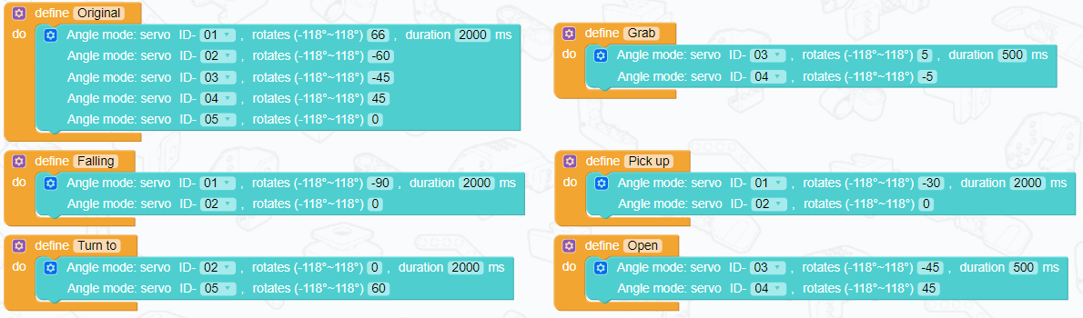
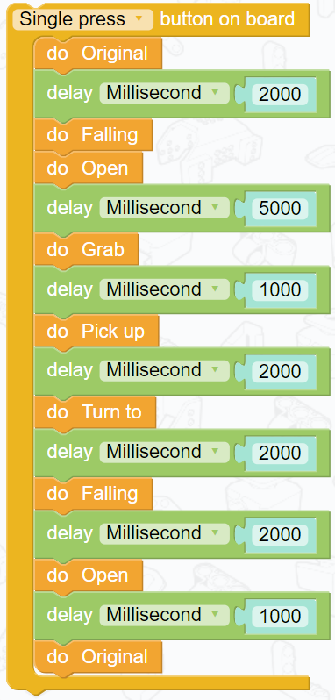

Рефлексия и оценка
Помимо того, что учащиеся должны оценивать свою собственную работу, попросите их поделиться своими успехами и способами преодоления технических трудностей, а затем выберите звездный рейтинг на основе результатов оценки и требований проекта.
Такой обзор и самооценка помогают учащимся улучшить свои навыки решения проблем и навыки мышления.
Ограничьте эту часть до 5 минут.

Справочные ответы к пособию для учащихся

1. Если один из шести сервоприводов манипулятора выйдет из строя, сколько степеней свободы будет у манипулятора? ( )
А. 5 Б. 6 С. 7 Д. 8
1. Ответ: А
Объяснение: Количество степеней свободы равно количеству сервоприводов. Если сервопривод поврежден, количество степеней свободы уменьшается на одну.
2. Сварочный робот состоит в основном из двух частей: робота и сварочного оборудования. Что из перечисленного не является составной частью сварочного оборудования? ( )
A. Источник питания для сварки B. Устройство подачи проволоки C. Сварочная горелка D. Преобразователь
2. Ответ: Д
Объяснение: Сварочный робот состоит в основном из двух частей: робота и сварочного оборудования. Робот состоит из корпуса робота и шкафа управления (аппаратного и программного обеспечения). Оборудование для дуговой сварки и оборудование для точечной сварки состоят из источника сварочного тока, механизма подачи проволоки (дуговая сварка) и сварочного пистолета (зажим).
(ii) Дополнительный вопрос
3. Какое из следующих утверждений о роботизированных руках неверно? ( )
A. Роботизированные руки более подвижны, чем человеческие пальцы
B. Роботизированные руки выполняют действия по программам
C. Роботизированные руки могут выполнять повторяющиеся задачи без перерыва
D. Роботизированные руки могут поднимать более тяжелые и крупные предметы, чем человеческая рука.
3. Ответ: А

Тема 13 Автоматический сортировщик
Эта тема разделена на два раздела:
(i) Расскажите учащимся об автоматических сортировщиках и попросите учащихся построить автоматический сортировщик;
(ii) Попросите учащихся написать программу для автоматического сортировщика и протестировать ее.

Цели обучения
Знания и навыки | Узнать о принципе работы автоматического сортировщика  Понять принцип работы датчика цвета и научиться его использовать
Процессы и методы | Спроектировать свой собственный автоматический сортировщик на основе структуры обычного автоматического сортировщика.  Написать программу для автоматической сортировки на основе их понимания датчиков цвета.
Эмоции, отношение и ценности | Улучшить способность наблюдать, имитировать и создавать вещи.  Помочь учащимся понять применение различных датчиков в реальной жизни.

Содержание

Удивительный мир
Познакомить учащихся с автоматическими сортировщиками.

Счастливое обучение
Подробно объясните устройство сортировщика и познакомьте учащихся с датчиками цвета.

Строительный завод
Материалы | Попросите учащихся подготовить материалы в соответствии со списком материалов.
Сборка | Попросите учащихся построить модель в соответствии с этапами сборки примера и руководством по сборке.
Программирование | Попросите учащихся выполнить программирование и отладку в соответствии с инструкциями по программированию.

Другой мир
Познакомьте учащихся с разными видами фабрик(цифровые фабрики, умные фабрики), чтобы расширить их кругозор. Дайте учащимся задание усовершенствовать механизм конвейера с помощью ультразвукового датчика и включить автоматическую транспортировку при обнаружении детали.

Ход урока
Выделите 2 урока на эту тему.
Урок 1: Попросите учащихся построить модель автоматического сортировщика.
Урок 2: Попросите учащихся написать программу для выполнения сортировки.

Ключевые моменты и возможные трудности
Ключевые моменты | Принцип работы датчика цвета  Написание и отладка программы управления автоматическим сортировщиком
Возможные трудности | Написание и отладка программы управления автоматическим сортировщиком

Этапы урока

Логистические сортировочные системы
Шаг 1: Покажите учащимся видео о сортировке. Спросите учащихся, знают ли они какое-либо другое автоматическое сортировочное оборудование. Шаг 2: Попросите учащихся обсудить и ответить, как работает автоматический сортировщик.  Сосредоточьтесь во введении на том, чтобы сделать класс живым и стимулировать интерес учащихся к учебе. Поощряйте учащихся думать и высказывать свое мнение.  Ограничьте вступление 6 минутами. | Преподаватель может самостоятельно разработать введение.

Изучите автоматические сортировщики
Шаг 1: Ознакомьте учащихся с составом и функциями автоматических сортировщиков. Шаг 2: Расскажите учащимся о датчиках цвета.  Ограничьте эту часть до 14 минут. | Объясните учащимся состав и функции автоматических сортировщиков и принцип работы датчика цвета.

Объясните процесс сборки
①Создание автоматического сортировщика  Попросите учащихся проанализировать состав модели автоматического сортировщика и построить автоматический сортировщик в соответствии с руководством по сборке. Обращайте внимание на прогресс учащихся во время процесса сборки в классе и предоставляйте своевременные рекомендации учащимся, которые в этом нуждаются. Ограничьте эту часть 25 минутами. |  | Соберите модель перед проведением урока и обратите внимание на возможные ошибки.
② Программирование  Шаг 1: Объясните программный модуль, используемый для управления датчиком цвета. Шаг 2: Помогите учащимся разработать программу, а затем попросите учащихся попытаться написать программу и помочь учащимся решить проблемы, с которыми они сталкиваются во время программирования. Шаг 3: Попросите учащихся протестировать и отладить свою программу.  Ограничьте эту часть 25 минутами. | Датчик цвета имеет диапазон 4 мм; объекты, которые необходимо обнаружить, должны располагаться очень близко к нему. Датчик цвета чувствителен к окружающему свету и плохо определяет некоторые цвета.

Дополнительно
После завершения объяснения основного содержания попросите учащихся выполнить дополнительную инновационную задачу: улучшить конвейерный механизм сортировщика с помощью ультразвукового датчика и включить автоматическую транспортировку при обнаружении детали.
Ограничьте эту часть 20 минутами.

Рефлексия и оценка
Помимо того, что учащиеся должны оценивать свою собственную работу, попросите их поделиться своими успехами и способами преодоления технических трудностей, а затем выберите звездный рейтинг на основе результатов оценки и требований проекта.
Такой обзор и самооценка помогают учащимся улучшить свои навыки решения проблем и навыки мышления.
Ограничьте эту часть 5 минутами.

Справочные ответы к пособию для учащихся
1. (Выберите все подходящие варианты) Из чего состоит автоматический сортировщик?( )
A. Детектор цвета B. Контроллер C. Сортировщик D. Конвейер
1. Ответ: Б, В и Г.
Объяснение: Автоматический сортировщик обычно состоит из контроллера, сортировщика и конвейера.
2. Какова функция программы, показанной на рисунке ниже? Когда он будет исполнен? Пожалуйста, дайте краткое описание.
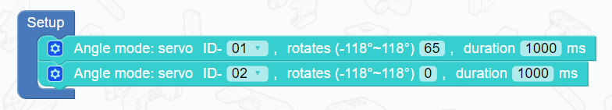
________________________________________________________________________________________________
________________________________________________________________________________________________
2. Ответ: Это программа, которая позволяет двум сервоприводам находиться в исходном положении. Он будет выполнен только один раз в начале.
(ii) Дополнительный вопрос
3. Какое из следующих утверждений о датчиках цвета неверно? ( )
А. Датчик цвета обнаруживает свет, отраженный от объекта
B. Датчик цвета разлагает цвета на значения RGB.
C. Датчик цвета чувствителен к окружающему свету
D. Датчик цвета не чувствителен к окружающему свету
3. Ответ: Д

Тема 14 Робот-трансформер
Эта тема разделена на два раздела:
(i) Попросите учащихся построить робота-трансформера;
(ii) Попросите учащихся написать программу, позволяющую роботу-трансформеру выполнять действия, необходимые для преобразования и выполнения дополнительной задачи.

Цели обучения
Знания и навыки | Понимать концепцию и значение роботов-трансформеров  Освоить программирование роботов-трансформеров, написать программу, позволяющие роботу выполнять действия.
Процессы и методы | Оценить преимущества трансформации роботов, показав им видео робота-трансформера.  Улучшить навыки программирования роботов, попросив их написать программу для робота-трансформера, использовать его для выполнения преобразований.
Эмоции, отношение и ценности | Оценить сложность написания программ для робота, сложность работы инженеров

Содержание

Удивительный мир
Познакомьте учащихся с роботами-трансформерами и объясните их преимущества на примере сферических роботов.

Счастливое обучение
Объясните учащимся, как робот-гуманоид и робот, который может трансформироваться из робота-гуманоида в автомобиль и обратно, совершают трансформации.

Строительный завод
Материалы | Попросите учащихся подготовить материалы в соответствии со списком материалов.
Сборка | Попросите учащихся построить модель в соответствии с этапами сборки примера и руководством по сборке.
Программирование | Попросите учащихся выполнить программирование и отладку в соответствии с инструкциями по программированию.

Другой мир
Познакомьте учащихся с текущими разработками в области бионических роботов и их применениями, а также изучите будущие применения бионических роботов. Дайте учащимся дополнительное инновационное задание: запрограммируйте робота на выполнение действия по поднятию руки в гуманоидной форме.

Ход урока
Выделите 2 урока на эту тему.
Урок 1: Попросите учащихся построить робота-трансформера.
Урок 2: Попросите учащихся запрограммировать робота-трансформера для выполнения действий и назначить дополнительную задачу.

Ключевые моменты и возможные трудности
Ключевые моменты | Характеристики человекоподобных роботов  Программирование роботов-трансформеров для выполнения действий
Возможные трудности | Построение роботов-трансформеров и отладка действий

Этапы урока

Трансформеры
Шаг 1: Покажите учащимся обучающее видео о том, как трансформер из научно-фантастического фильма трансформируется. Затем спросите учащихся, существуют ли роботы-трансформеры в реальном мире. Шаг 2: Покажите учащимся видео о сферическом роботе в реальном мире и попросите учащихся обсудить и ответить, в чем преимущества роботов-трансформеров по сравнению с другими роботами.  Сосредоточьтесь во введении на том, чтобы сделать урок живым и стимулировать интерес учащихся к учебе. Поощряйте учащихся думать и высказывать свое мнение.  Ограничьте вступление 6 минутами. | Преподаватель может самостоятельно разработать введение.

Исследуйте роботов, которые могут трансформироваться из человекоподобного робота в автомобиль и обратно
Шаг 1: Покажите учащимся видео о сферическом трансформирующемся роботе и помогите учащимся подумать о топографических условиях, к которым могут адаптироваться эти две формы, об их соответствующих преимуществах. Шаг 2: Покажите учащимся видео о падающих гуманоидных роботах и ​​скажите учащимся, что гуманоидные роботы могут адаптироваться к сложным условиям, но их трудно контролировать. Шаг 3: Познакомьте учащихся с роботами, которые могут трансформироваться из гуманоидной формы в автомобиль и обратно.  Ограничьте эту часть 20 минутами. | Сосредоточьтесь на значении трансформаций роботов.

Объясните процесс сборки
①Создание робота-трансформера  Попросите учащихся построить робота-трансформера в соответствии с руководством по сборке. Это довольно сложно, поэтому следите за прогрессом учащихся в процессе сборки в классе и своевременно направляйте учащихся, которым это необходимо. Ограничьте эту часть до 30 минут. Попросите учащихся продолжить сборку на следующем уроке, если они еще не закончили. | Соберите модель перед проведением урока и обратите внимание на возможные ошибки. Обязательно откалибруйте робота в соответствии с документом «Калибровка робота».

② Программирование робота-трансформера  Попросите учащихся написать программу в соответствии с образцом программы или помогите учащимся написать программу, запустить ее и отладить. Попросите учащихся написать и протестировать программы, которые позволяют роботу трансформироваться, двигаться в форме автомобиля и двигаться в гуманоидной форме.  Ограничьте время программирования до 20 минут. | Объясняя программирование робота, обратитесь к описанному ранее методу программирования робота-манипулятора для выполнения действий.

Дополнительно
Закончив объяснение основного материала, попросите учащихся выполнить дополнительное задание в классе. Попросите учащихся запрограммировать робота-трансформера так, чтобы он поднимал руку после завершения трансформации. Ограничьте эту часть 15 минутами.

Рефлексия и оценка
Помимо того, что учащиеся должны оценивать свою собственную работу, попросите их поделиться своими успехами и способами преодоления технических трудностей, а затем выберите звездный рейтинг на основе результатов оценки и требований проекта.
Такой обзор и самооценка помогают учащимся улучшить свои навыки решения проблем и навыки мышления.
Ограничьте эту часть до 5 минут.

Справочные ответы к пособию для учащихся

1. (Выберите все подходящие варианты) Каковы характеристики роботов-трансформеров? ( )
А. Они выглядят круто B. Они могут изменить свою форму
C. Они могут ходить пешком D. Они легко адаптируются к окружающей среде.
1. Ответ: Б и Д
Роботы-трансформеры — это тип роботов, которые легко адаптируются к окружающей среде. Они могут изменять свою форму в зависимости от различных условий или требований задачи.
2. Что из перечисленного не имеет бионической структуры? ( )
A. Двуногий робот B. Роботизированная рука C. Робот-пылесос D. Орнитоптер
2. Ответ: С
Пояснение: робот-пылесос — это функциональный робот, не имеющий бионической структуры.
(ii) Дополнительный вопрос
3. Что из перечисленного не является преимуществом роботов-трансформеров? ( )
A. Простая структура B. Высокая адаптивность C. Универсальность D. Имеют различные формы
3. Ответ: А
Объяснение: Роботы-трансформеры должны выполнять преобразования, поэтому обычно они оснащены функциями, необходимыми для выполнения преобразований, и неизбежно имеют сложную структуру.

Тема 15 Робот - Вызов (I)
Эта тема разделена на два раздела:
(i) Построить площадку для соревнований;
(ii) Спроектировать и отладить действия робота, пытаясь запустить определенные механизмы.

Цели обучения
Знания и навыки | Использовать модуль программирования для датчика патрулирования  Разрабатывать сложные программы путем вложения нескольких модулей, описывать их выполнение.
Процессы и методы | Разработать различные программы для точного определения маркеров задач на карте.  Использовать модули логики и восприятия, чтобы установить условия, исходя из задания конкурса.
Эмоции, отношение и ценности | Помочь учащимся развить творческие способности и навыки решения проблем

Содержание

Удивительный мир
Познакомьте учащихся с задачами конкурса. Попросите учащихся подумать о том, как заставить робота выполнить задание.

Счастливое обучение
Дайте подробное объяснение задачи, объясните, что должны выполнить роботы.

Строительный завод
Создание уровней задач | Попросите учащихся подготовить материалы и построить уровни модели в соответствии с руководством по сборке.
Сборка | Попросите учащихся организовать участок, разместив модели на карте.
Программирование | Попросите учеников завершить программирование и отладку в соответствии с требованиями задачи.

Другой мир
Объясните учащимся принцип и устройство инфракрасного датчика дальности, побудите учащихся получить более широкие и глубокие знания в этой области и расширить свой кругозор. Поручите учащимся дополнительное задание по разработке и созданию другого уровня задачи, чтобы роботам было трудно выполнить задачу.

Ход урока
Выделите 2 урока на эту тему.
Урок 1: Представьте задачу робота и попросите учащихся построить площадку для соревнований.
Урок 2: Попросите учащихся завершить программирование и провести моделирование перед соревнованием.

Ключевые моменты и возможные трудности
Ключевые моменты | Разработка сложных программ
Возможные трудности | Программирование и отладка роботов под конкретные задачи

Этапы урока

Вызовы для роботов
Предоставьте учащимся больше информации о соревнованиях по робототехнике, показав им видео DARPA Robotics Challenge, и познакомьте их с темой испытаний роботов.  Сосредоточьтесь во введении на том, чтобы сделать урок живым и стимулировать интерес учащихся к учебе. Ограничьте вступление 5 минутами. | Преподаватель может самостоятельно разработать введение.

Создание сайта
Проведите презентацию всего сайта конкурса, объясните модели уровней, которые будут размещены на сайте. Затем попросите учащихся построить модель в соответствии с руководством по сборке. Ограничьте эту часть до 30 минут. | Ознакомьтесь с построением моделей 2-х участков перед занятием и разделите учащихся на группы.

Анализ задачи
①Отслеживание строки  Помогите учащимся интерпретировать маркеры задач на карте, проанализируйте линейные задания соревнований, включая калибровку и обнаружение пересекающихся линий, в дополнение к предыдущим задачам следования за линией. Необходимо разработать новый алгоритм обнаружения пересекающихся линий. Ограничьте эту часть примерно 20 минутами. |  | Кратко повторите принцип следования по линии и сосредоточьтесь на программе обнаружения пересекающихся линий.
②Открытие ворот  Помогите учащимся выполнить анализ задачи. Необходимо разработать триггер, который выполняет действие по открытию ворот на маркере задачи 5. Ограничьте эту часть примерно 10 минутами. | Выполните действие на обозначенном маркере и выполните отладку.
③ Открытие городских ворот  Помогите учащимся выполнить анализ задачи. Необходимо спроектировать триггер, выполняющий действие по открытию городских ворот на маркере задачи 6. Далее обсудите, как увеличить шанс срабатывания механизма.  Ограничьте эту часть примерно 10 минутами. | Ключ кроется в принципе срабатывания механизма. Разработайте действия, основанные на превращении в гуманоидную форму, чтобы увеличить шанс срабатывания механизма.

Дополнительно
После завершения объяснения основного материала попросите учащихся внести новшества в классе, назначив дополнительную инновационную задачу: спроектировать и построить другой уровень задачи, чтобы роботам было трудно выполнить эту задачу.
Учащимся можно предложить выполнить это задание после урока.

Рефлексия и оценка
В дополнение к оценке их собственной работы попросите студентов поделиться своими успехами и способами преодоления технических трудностей, а затем выберите звездный рейтинг на основе результатов оценки и требований проекта.
Такой обзор и самооценка помогают учащимся улучшить свои навыки решения проблем и навыки мышления.
Ограничьте эту часть примерно 3 минутами.

Справочные ответы к пособию для учащихся
Пожалуйста, запишите предложения, которые вы разработали для конкурсных заданий.
Примеры предложений:
Задача | Предложение
Следующие строки | Используйте патрульный датчик 2 и датчик 4 для обнаружения черной линии, используйте датчики 1 и 5 для обнаружения пересечения линий и используйте датчик 3, чтобы определить, совпадает ли путь, по которому следует робот, с черной линией.
Открытие ворот | Триггер, открывающий ворота, расположен на маркере задачи 5. Поскольку он расположен высоко, робот превратится из автомобиля в гуманоидную форму и будет запрограммирован на нажатие на курок.
Открытие городских ворот | Триггер, открывающий городские ворота, расположен на маркере задачи 6. Он основан на принципе обнаружения препятствия инфракрасным датчиком дальности. Роботу необходимо трансформироваться в гуманоидную форму на маркере задачи 6. Контролировать расстояние между препятствием и датчиком непросто из-за маленькой головы робота.

Тема 16 Робот - Вызов (II)
Этот урок дополнительный. Учащимся будет предложено разделиться на группы и принять участие в соревновании роботов.

Цели обучения

Знания и навыки | Повторение и комбинированное использование полученных знаний
Процессы и методы | Попросите учащихся работать в группах, чтобы спроектировать и построить робота.  Помогите учащимся освоить тестирование и настройку роботов посредством соревнований
Эмоции, отношение и ценности | Оценить удивительные возможности роботов, развивать интерес к роботам и новаторский дух  Оценить удовольствие от работы в группах для завершения проектов

Содержание

Подготовка
Предоставьте предысторию соревнований и общее описание заданий.

Мероприятия
Изложите правила испытания роботов и объясните процесс соревнования и правила подсчета очков.

Рефлексия
Сделайте краткий обзор этого курса.

Ход урока
Выделите один урок для этой темы. Назначьте задания и объясните правила и критерии подсчета очков перед соревнованием.

Ключевые моменты и возможные трудности
Ключевые моменты | Объяснение конкретных требований задачи  Объяснение правил конкурса и критериев подсчета очков.
Возможные трудности

Этапы урока

Введение
Дайте учащимся общее представление о соревнованиях по робототехнике, показав им видео с вызовом робота. Ограничьте эту часть до 5 минут.

Презентация
Изложите правила соревнований, процесс и правила подсчета очков.  Ограничьте эту часть до 5 минут. | Определите порядок, в котором группы участвуют в соревновании, попросите учеников, которые ждут, отладить своих собственных роботов.

Соревнование
Попросите учащихся принять вызов в соответствии с правилами и соблюдать дисциплину.  Правила подсчета очков:  1. Робот получит 10 баллов, если пройдет первый поворот;  2. Робот получает 10 баллов, если проходит второй угол;  3. Робот получит 30 баллов, если откроет автоматические ворота;  4. Робот получит 10 баллов, если пройдет третий угол;  5. Робот получит 10 баллов, если пройдет четвертый угол;  6. Робот получит 30 очков, если откроет защитные ворота и пройдет через них.  Описание: Суммарный балл равен 100. Соревнование ограничено 3 минутами для каждого робота. Все участвующие роботы должны стартовать со стартовой точки. Оценка будет записана в оценочном листе по каждому пункту, и будут подсчитаны окончательные результаты. Время, затраченное на выполнение всех задач, будет записано для ранжирования. | 1. Распечатайте оценочный лист перед соревнованием и попросите некоторых учащихся помочь в определении времени и подсчете очков для различных групп.  2. Убедитесь, что конкуренция честная и прозрачная. Сообщите учащимся, что соревнование не будет прервано после его начала.  3. Контролируйте продолжительность конкурса.

Вручение премии и итоги
Оцените результаты конкурса и наградите учащихся призом или сертификатом. Попросите учащихся, получивших приз или сертификат, рассказать, как они улучшили своих роботов и преодолели технические трудности, а затем просмотрите и подведите итоги этого курса. | 1. Заранее подготовьте призы или сертификаты.  2. Заранее подготовьте итоговую речь.

